|  |  |
| --- | --- |
|  |  |

**CHUYÊN ĐỀ:**

**Một số vấn đề lý luận về Sơ đồ tư duy trong giải quyết vụ án hình sự và kinh nghiệm, kỹ năng xây dựng Sơ đồ tư duy các vụ án kinh tế, chức vụ**

*Vụ THQCT & KSĐT án kinh tế - VKSND tối cao (Vụ 3)*

**I. Khái quát chung về xây dựng Sơ đồ tư duy trong giải quyết vụ án hình sự**

**1. Khái niệm Sơ đồ tư duy trong giải quyết vụ án hình sự**

Sơ đồ tư duy là phương pháp ghi chép nhằm tìm tòi, đào sâu, mở rộng một ý tưởng, hệ thống hóa một chủ đề hay một nội dung kiến thức... bằng cách kết hợp việc sử dụng đồng thời hình ảnh, đường nét, màu sắc, chữ viết để trình bày những nội dung, ý tưởng một cách logic, có tính liên kết và hệ thống nhằm ghi nhớ thông tin nhanh, gọn, dễ hiểu và giúp phát triển suy nghĩ, ý tưởng mới.

Sơ đồ tư duy trong thực hành quyền công tố, kiểm sát việc khởi tố, điều tra, truy tố vụ án hình sự là phương pháp kết hợp giữa màu sắc, hình ảnh, từ ngữ để tạo ra một bức tranh tổng thể về vụ án hình sự hoặc một vấn đề, nội dung quan trọng trong vụ án hình sự đó. Các nội dung, vấn đề trong sơ đồ tư duy có mối liên kết chặt chẽ, logic, móc xích và quan hệ tương hỗ lẫn nhau nhằm làm rõ được mục đích của sơ đồ tư duy đó hướng tới.

**2. Loại vụ án cần xây dựng sơ đồ tư duy**

Việc xây dựng sơ đồ tư duy trong thực hành quyền công tố, kiểm sát việc khởi tố, điều tra, truy tố vụ án hình sự là cần thiết. Khi nghiên cứu hồ sơ vụ án hình sự, Kiểm sát viên, Kiểm tra viên chủ động phân tích, đánh giá quy mô, tính chất, mức độ của hành vi phạm tội để quyết định việc xây dựng sơ đồ tư duy trong nghiên cứu và báo cáo vụ án hình sự hay không hoặc theo yêu cầu của Lãnh đạo Viện, Lãnh đạo đơn vị. Một số tiêu chí gợi ý khi lựa chọn vụ án để xây dựng sơ đồ tư duy như: Vụ án diễn ra trong một khoảng thời gian dài; có nhiều bị can; có bị can kêu oan kéo dài; chứng cứ, tài liệu có nhiều mâu thuẫn; có hậu quả, thiệt hại đặc biệt nghiêm trọng; có liên quan đến một hay nhiều lĩnh vực chuyên ngành khác nhau như y tế, giáo dục, tài chính, ngân hàng, giao thông, xây dựng…

**3. Thời điểm xây dựng sơ đồ tư duy**

Sau khi được phân công nhiệm vụ, Kiểm sát viên, Kiểm tra viên lựa chọn vụ án cần xây dựng sơ đồ tư duy vụ án hình sự. Việc xây dựng sơ đồ tư duy có thể phát sinh từ giai đoạn tố giác, tin báo về tội phạm, kiến nghị khởi tố cho đến khi khởi tố vụ án hình sự, trong suốt giai đoạn điều tra đến truy tố và xét xử vụ án hình sự.

**4. Kỹ năng xây dựng sơ đồ tư duy vụ án hình sự**

Để bảo đảm chất lượng và hiệu quả trong nghiên cứu, xây dựng, ứng dụng sơ đồ tư duy trong thực hành quyền công tố, kiểm sát việc khởi tố, điều tra, truy tố vụ án hình sự, sau khi lựa chọn được vụ án cần xây dựng sơ đồ tư duy, Kiểm sát viên, Kiểm tra viên, công chức tiến hành xây dựng sơ đồ tư duy theo 05 bước sau:

**Bước 1:** Xác định được mục đích của Sơ đồ tư duy là gì? Loại sơ đồ tư duy nào sẽ được sử dụng để xây dựng sơ đồ. Ví dụ, Sơ đồ đề xuất khởi tố vụ án hình sự, khởi tố bị can; Sơ đồ tổng hợp chứng cứ buộc tội và chứng cứ gỡ tội đối với bị can chối tội…

**Bước 2:** Nghiên cứu kỹ chứng cứ, tài liệu có trong hồ sơ vụ án hình sự.

**Bước 3:**  Lựa chọn thông tin, từ khóa chính, quan trọng để làm rõ mục đích của sơ đồ tư duy mà Kiểm sát viên, Kiểm tra viên đang xây dựng.

**Bước 4:** Lựa chọn công cụ để xây dựng sơ đồ tư duy và hoàn thiện sơ đồ tư duy.

**Bước 5:** Đánh giá những vấn đề được gợi mở từ sơ đồ tư duy. Ví dụ, trên cơ sở dữ liệu từ khoá đã được thể hiện trên sơ đồ, Kiểm sát viên, Kiểm tra viên được phân công có thể xác định được những vấn đề, nội dung để định hướng điều tra, yêu cầu Cơ quan điều tra cung cấp, bổ sung hoặc đề ra yêu cầu điều tra.

**5. Sử dụng sơ đồ tư duy vụ án hình sự**

### Sơ đồ tư duy trong thực hành quyền công tố, kiểm sát việc khởi tố, điều tra, truy tố vụ án hình sự giúp Kiểm sát viên, Kiểm tra viên, công chức nhận dạng và tìm ra được mối liên kết giữa các thông tin, sự kiện, vấn đề chính, cũng như hiểu được bản chất của vấn đề cần làm rõ trong vụ án một cách logic, chính xác, dễ dàng và hiệu quả; định hướng điều tra, đề ra yêu cầu điều tra; phát hiện mâu thuẫn còn tồn tại trong vụ án; xác định được thông tin, chứng cứ, tài liệu còn thiếu trong vụ án; nắm chắc nội dung, quá trình giải quyết vụ án phục vụ thực hành quyền công tố, kiểm sát xét xử vụ án; làm việc chủ động, thoát khỏi sự lệ thuộc vào các tài liệu, báo cáo của cơ quan điều tra; tăng năng suất và hiệu quả làm việc. Sau khi hoàn thiện sơ đồ tư duy.

### Đối với kiểm sát viên, sơ đồ tư duy được sử dụng để đánh giá chứng cứ, tài liệu vụ án hình sự; báo cáo, thuyết trình vụ án hình sự; xây dựng cáo trạng; xét hỏi, tranh luận tại phiên tòa, kháng nghị, kiến nghị vụ án hình sự.

### Đối với lãnh đạo, sơ đồ tư duy vụ án hình sự được sử dụng trong quá trình duyệt án, nghe báo cáo án để có ý kiến chỉ đạo và đánh giá năng lực, trình độ và việc làm chủ vụ án hình sự của Kiểm sát viên, Kiểm tra viên.

**6. Yêu cầu để làm tốt những nội dung trên**

***5.1. Đối với Kiểm sát viên***

- Thay đổi nhận thức về việc xây dựng sơ đồ tư duy và người được hưởng lợi từ việc xây dựng sơ đồ tư duy.

- Nâng cao kỹ năng nghiên cứu, tổng hợp, phân tích, đánh giá cứng cứ, tài liệu.

- Khai thác tối ưu sơ đồ tư duy thông các giai đoạn tố tụng, từ tố giác, tin báo, kiến nghị khởi tố, điều tra đến truy tố, xét xử vụ án hình sự.

- Bồi dưỡng, rèn luyện, nâng cao kỹ năng, trình độ chuyên môn và trình độ công nghệ thông tin.

***5.2. Đối với Lãnh đạo***

- Có quy định về việc ứng dụng công nghệ thông tin và xây dựng sơ đồ tư duy trong giải quyết vụ án hình sự tại đơn vị.

- Thường xuyên nghe báo cáo án bằng sơ đồ tư duy.

- Tăng cường đào tạo, tập huấn cho Kiểm sát viên, Kiểm tra viên để nâng cao trình độ chuyên môn, nghiệp vụ, kỹ năng công nghệ thông tin.

- Phối hợp với Cơ quan tiến hành tố tụng về việc ứng dụng sơ đồ tư duy.

**7. Báo cáo và sơ đồ tư duy**

Theo Điều 5 Quy chế công tác thực hành quyền công tố, kiểm sát việc khởi tố, điều tra và truy tố ban hành kèm theo Quyết định số 111/QĐ-VKSTC ngày 17/4/2020 của Viện trưởng VKSND tối cao thì khi được phân công thụ lý giải quyết vụ án, vụ việc, Kiểm sát viên, Kiểm tra viên có trách nhiệm quản lý hồ sơ vụ việc, hồ sơ vụ án, hồ sơ kiểm sát. Khi báo cáo đề xuất các vấn đề thuộc công tác thực hành quyền công tố, kiểm sát việc khởi tố,điều tra và truy tố với lãnh đạo đơn vị, lãnh đạo Viện, Kiểm sát viên, Kiểm tra viên phải báo cáo trung thực, khách quan, chính xác, đầy đủ nội dung vụ án, vụ việc, tiến độ giải quyết và đề xuất quan điểm xử lý bằng văn bản. Do đó, sơ đồ tư duy vụ án hình sự không thay thế được báo cáo đề xuất theo quy định. Trong khi thời hạn tố tụng giải quyết vụ án hình sự ngắn, Kiểm sát viên, Kiểm tra viên được phân công thực hiện nhiều nhiệm vụ cùng một lúc, do đó việc xây dựng sơ đồ tư duy là thêm việc, do đó, cần phải có giải pháp và cách làm để đảm bảo đúng quy định của Quy chế về Báo cáo đề xuất nhưng vẫn đảm bảo hiệu quả của việc ứng dụng sơ đồ tư duy.

**II. Một số kinh nghiệm thực tiễn xây dựng Sơ đồ tư duy trong giải quyết các vụ án kinh tế, tham nhũng, chức vụ**

Trong 3,5 năm, từ năm 2021 đến tháng 6/2024, tội phạm kinh tế, chức vụ, Vụ 3 thụ lý, giải quyết là **123 vụ/ 645 bị can.** Đặc điểm các vụ án kinh tế, chức vụ Vụ 3 thụ lý, giải quyết: **(1)**Là những chủ thể đặc biệt, có hiểu biết, trình độ, nhiều bị can giữ chức vụ cao trong các Cơ quan QLNN; **(2)**Phương thức, thủ đoạn phạm tội tinh vi, xảo quyệt; **(3)**Phạm vi rộng, nhiều Bộ, Ngành, địa phương; **(4)**Thiệt hại đặc biệt lớn về nhiều mặt: thiệt hại về kinh tế trên 670,000 tỷ đồng; thiệt hại về cán bộ, đảng viên cũng như giảm niềm tin của nhân dân. Với quy mô, tính chất các vụ án như vậy, bên cạnh việc sử dụng phương pháp báo cáo đề xuất theo quy định của Quy chế nghiệp vụ, Vụ 3 đã triển khai xây dựng sơ đồ tư duy trong giải quyết 100% các vụ án, vụ việc thụ lý. Điển hình một số sơ đồ tư duy như sau:

- Sơ đồ đề xuất khởi tố vụ án, khởi tố bị can.

- Sơ đồ tổng hợp chứng cứ vụ án hình sự, trong đó có tổng hợp chứng cứ buộc tội, chứng cứ gỡ tội đối với bị can chối tội.

- Sơ đồ các tiêu chí phân hóa, phân loại trách nhiệm hình sự đối với các bị can, các đối tượng liên quan trong vụ án hình sự.

- Sơ đồ chống bỏ lọt tội phạm.

- Sơ đồ đề xuất mức hình phạt.

- Sơ đồ chứng cứ, tài liệu để xét xử bị cáo bỏ trốn, bị xét xử vắng mặt.

- Sơ đồ xác định vi phạm trong quyết định hình phạt để đề xuất kháng nghị theo thủ tục giám đốc thẩm vụ án hình sự.

- Sơ đồ khác.

Sơ đồ tư duy vụ án hình sự bước đầu đã đảm bảo được về mặt nội dung, những vấn đề cần chứng minh về tội phạm, người phạm tội và các nội dung liên quan trong vụ án một cách logic, mạch lạc và có hệ thống. Hệ thống được toàn bộ tài liệu, chứng cứ để định hướng điều tra; phân tích, tổng hợp và tìm ra được mối liên kết giữa các thông tin, sự kiện, vấn đề chính, cũng như hiểu được bản chất của vấn đề cần làm rõ trong vụ án một cách logic, chính xác, dễ dàng và hiệu quả./.

**CHUYÊN ĐỀ:**

**Một số kinh nghiệm và kỹ năng xây dựng Sơ đồ tư duy**

**trong báo cáo giải quyết các vụ án trật tự xã hội**

*Vụ THQCT & KSĐT án trật tự xã hội - VKSND tối cao (Vụ 2)*

Xây dựng sơ đồ tư duy trong nghiên cứu, giải quyết vụ án hình sự một mặt giúp cho Kiểm sát viên hệ thống được toàn bộ các thủ tục tố tụng, các tài liệu, chứng cứ, nắm chắc nội dung vụ việc, từ đó có thể phát hiện các thiếu sót trong hồ sơ để kịp thời khắc phục, sửa chữa. Mặt khác xây dựng sơ đồ tư duy sẽ tạo thuận lợi, sinh động, hỗ trợ tốt cho Kiểm sát viên trong việc báo cáo án, đề xuất quan điểm giải quyết vụ án đến lãnh đạo Viện, lãnh đạo đơn vị; lãnh đạo Viện, lãnh đạo đơn vị khi nghe báo cáo án bằng sơ đồ cũng dễ dàng nắm bắt thông tin để có hướng chỉ đạo kịp thời.

Qua thực tiễn công tác tại đơn vị, chúng tôi nhận thấy, nhìn chung, cách thức nghiên cứu hồ sơ, đánh giá chứng cứ, đề xuất hướng xử lý trong các loại án hình sự không có nhiều khác biệt. Tuy nhiên đối với án xâm phạm TTXH, quá trình nghiên cứu để xây dựng sơ đồ tư duy, Kiểm sát viên cũng cần có những lưu ý nhất định để bảo đảm chất lượng sơ đồ được tốt nhất. Đối với án TTXH có nhiều vụ án có nhiều bị can, bị hại nhất là trong vụ án gây rối trật tự công cộng, lừa đảo chiếm đoạt tài sản, các tội phạm sử dụng công nghệ cao; có những vụ án gồm nhiều hành vi phạm tội đan xen, nối tiếp nhau như cố ý gây thương tích - gây rối trật tự công cộng, giết - cướp tài sản, hiếp dâm; bắt giữ người trái pháp luật với cưỡng đoạt tài sản có nguyên nhân từ hoạt động cho vay lãi nặng…); nhiều vụ việc cần dẫn chứng văn bản hướng dẫn luật, các quy trình nghiệp vụ về giám định, định giá, hình ảnh hiện trường, bản ảnh chụp thương tích; chứng cứ đa dạng gồm cả chứng cứ vật chất và lời khai; dòng tiền di chuyển phức tạp…, các Kiểm sát viên luôn chú ý những đặc thù này để xây dựng sơ đồ, lựa chọn phương pháp, hình thức sơ đồ để triển khai, lựa chọn thông tin, thứ tự sắp xếp để báo cáo án một cách khoa học, thuận lợi nhất.

Quán triệt chủ trương và phát động của Viện KSND tối cao, thời gian qua Vụ 2 luôn là đơn vị đi đầu trong nghiên cứu triển khai ứng dụng báo cáo án bằng sơ đồ tư duy. Đơn vị đã tham mưu lãnh đạo Viện KSND tối cao ban hành Hướng dẫn số 4125/VKSTC-V2 ngày 28/10/2022 về xây dựng sơ đồ tư duy báo cáo án hình sự. Lãnh đạo Vụ tập trung chỉ đạo đơn vị quyết tâm thực hiện bảo đảm thực chất, thường xuyên, chú trọng phân công các Kiểm sát viên có năng lực, trình độ công nghệ thông tin trong các vụ án rất nghiêm trọng, đặc biệt nghiêm trọng, phức tạp, đông người tham gia tố tụng; lấy hiệu quả xây dựng, báo cáo án bằng sơ đồ tư duy là một trong những căn cứ đánh giá chất lượng hoạt động nghiệp vụ của Kiểm sát viên, nhất là đối với các Kiểm sát viên trẻ. Ngoài ra Vụ 2 còn chủ động biên soạn tài liệu tập huấn trong đơn vị và hướng dẫn Viện KSND các địa phương áp dụng trong thực tế. Song song với thực hiện nhiệm vụ tự đào tạo, phân công các Kiểm sát viên có kỹ năng, kinh nghiệm về xây dựng sơ đồ tư duy, kiến thức về công nghệ thông tin chia sẻ kinh nghiệm với các đồng nghiệp khác, đơn vị còn tổ chức cuộc thi báo cáo án bằng sơ đồ tư duy, coi đây là phong trào thi đua thường xuyên, phong trào này đã được các Kiểm sát viên trong đơn vị nhiệt tình hưởng ứng và sẽ tiếp tục được duy trì thường xuyên. Qua thực hiện cho thấy hoạt động này đã mang lại hiệu quả rõ nét, vừa đảm bảo được yêu cầu “Đẩy mạnh ứng dụng công nghệ thông tin, chuyển đổi số trong toàn ngành” trong công tác báo cáo vụ án hình sự, vừa nâng cao hiệu quả công tác kiểm sát đối với giải quyết án TTXH. Về mặt kỹ năng, qua thực tiễn quá trình xây dựng sơ đồ tư duy, các Kiểm sát viên của Vụ 2 đã thực hiện tốt việc hệ thống, tổng hợp chứng cứ và nội dung diến biến vụ án, vụ việc, đáp ứng yêu cầu nhiệm vụ công tác. Một số kinh nghiệm, kỹ năng sau đây:

*Thứ nhất,* trước khi xây dựng sơ đồ tư duy: Tích cực nghiên cứu để nắm chắc nội dung vụ án, chuẩn bị đầy đủ tài liệu và các phương tiện, ưu tiên các vụ án phức tạp, nhiều bị can, có khó khăn, vướng mắc, các vụ án được dư luận xã hội quan tâm, lựa chọn các tài liệu cần thiết để số hóa trong bối cảnh điều kiện chưa cho phép số hóa được toàn bộ hồ sơ. Chú trọng xác định các tình tiết có ý nghĩa quan trọng để có cơ sở để thực hiện việc xây dựng, chuyển các nội dung đó vào sơ đồ. Mặt khác tập trung xác định rõ các vấn đề, nội dung cơ bản để bảo đảm truyền đạt súc tích, ngắn gọn, dễ hiểu nhất khi thực hiện việc báo cáo. Song song với việc lập sơ đồ, Kiểm sát viên vẫn xây dựng báo cáo bằng giấy để bảo đảm giá trị pháp lý khi lãnh đạo Vụ phê duyệt đề xuất, đồng thời có tác dụng rất lớn hỗ trợ kiểm chứng thông tin cho sơ đồ khi báo cáo. Để lựa chọn loại hình sơ đồ, Kiểm sát viên thường căn cứ vào mục đích của việc báo cáo bảo đảm phù hợp nhất như mục đích thể hiện tổng thể quá trình giải quyết vụ án và đề xuất, mục đích đánh giá chứng cứ buộc tội, chứng cứ gỡ tội…Trong đó, mỗi loại sơ đồ tư duy phải phù hợp với một mục đích cụ thể và thường lựa chọn dựa trên đặc điểm và nhu cầu của vụ án. Chẳng hạn, khi mục tiêu là xem xét phê chuẩn quyết định khởi tố bị can hay cần giải thích tính khách quan của các chứng cứ đã thu thập được, sơ đồ phải làm rõ các hành vi phạm tội của bị can và mối quan hệ giữa các chứng cứ, biểu thị các giai đoạn thu thập chứng cứ và đảm bảo tính chính xác và đáng tin cậy của chúng, chúng tôi sẽ ưu tiên lựa chọn sơ đồ “Hình cây” để phát huy tốt nhất khả năng tổ chức thông tin một cách hệ thống và rõ ràng. Bên cạnh đó nếu mục đích là phê chuẩn quyết định áp dụng biện pháp ngăn chặn, sẽ cần lựa chọn sơ đồ phản ánh rõ căn cứ và sự cần thiết áp dụng biện pháp ngăn chặn đó, do đó chúng tôi thường lựa chọn sơ đồ “Bong bóng” để có thể biểu thị rõ nhất mối quan hệ giữa các thành phần thông tin và chứng cứ một cách trực quan và tập trung nhất. Hoặc khi cần trình bày các chứng cứ để buộc tội, mô tả di chuyển của dòng tiền, các thủ đoạn lừa đảo công nghệ cao trong thời gian dài …thì sơ đồ “Timeline” sẽ được ưu tiên lựa chọn để bảo đảm thể hiện một cách logic, rõ ràng khi minh họa chuỗi sự kiện theo trình tự thời gian. Trường hợp cần giải thích các kết luận giám định chúng tôi sẽ ưu tiên sơ đồ “Đối xứng” để giúp so sánh các khía cạnh khác nhau của các kết luận giám định, làm rõ cơ sở khoa học và ý nghĩa của các kết luận đối với vụ án…

Để có tư liệu đầy đủ, rõ ràng nhất khi xây dựng sơ đồ, trong thực tiễn, Vụ 2 thường tiến hành theo phương pháp dán các đường dẫn liên kết (hyperlink) vào sơ đồ theo từng nhóm như: các quyết định tố tụng; dấu vết vật chất tại hiện trường, sơ đồ, bản ảnh, biên bản…; bản cung bị can; lời khai người bị hại; nhân chứng;  người có quyền lợi và nghĩa vụ liên quan; tài liệu khác. Về các tài liệu cần số hóa để làm tư liệu báo cáo bằng sơ đồ, sẽ ưu tiên thực hiện đối với các quyết định tố tụng, biên bản khám nghiệm hiện trường; kết luận giám định, định giá; lời khai của người tham gia tố tụng; tài liệu về người có quyền lợi và nghĩa vụ liên quan; các biện bản thực nghiệm điều tra, nhận dạng…, bên cạnh đó là việc chuẩn bị sẵn các video - clip đã được thực hiện trong quá trình giải quyết vụ án. Việc tổng hợp các tài liệu này vào sơ đồ tư duy không chỉ giúp sắp xếp thông tin một cách hệ thống và dễ hiểu, mà còn đảm bảo tính khái quát, minh bạch và khách quan của quá trình điều tra, truy tố và xét xử.

*Thứ hai,* quá trình xây dựng sơ đồ, cần tập trung lưu ý lựa chọn chính xác các thông tin chính, các từ khóa để trình bày. Các từ khóa cần phải ngắn gọn, súc tích, rõ nghĩa, dễ hiểu nhưng phản ánh đầy đủ nội dung khái quát nhất. Về bị can cần thể hiện tên và vai trò trong vụ án, có lưu ý nhận tội hay chối tội; về bị hại cần thể hiện tên và tình trạng sau khi vụ án xảy ra; về người làm chứng cần thể hiện tên và bổ sung thông tin “trực tiếp” hoặc “gián tiếp”; về chứng cứ tùy từng trường hợp, dung lượng thông tin mà chia thành từng loại chứng cứ hoặc nhóm chứng cứ vật chất, lời khai.

*Thứ ba,* về mặt kỹ thuật: Qua thực tiễn công tác, các Kiểm sát viên Vụ 2 nhận thấy quá trình thực hiện nên lưu ý các vấn đề sau:

*Một là,* trong việc phân nhánh chính và phụ, các nhánh chính nên đại diện cho các chủ đề chính của vụ án, chẳng hạn như tội danh, bị can, bị hại, nhân chứng, chứng cứ và các quyết định tố tụng. Mỗi nhánh chính có thể được chia thành các nhánh phụ để cung cấp chi tiết hơn về từng khía cạnh cụ thể.

*Hai là,* trong việc sử dụng màu sắc và biểu tượng, để dễ dàng phân biệt, làm nổi bật các loại thông tin khác nhau có thể lựa chọn các biểu tượng để tăng sự chú ý của người xem, người nghe nhưng vẫn bảo đảm tính nghiêm túc như: biểu tượng của công lý cho các quyết định tố tụng, biểu tượng của đồng hồ cho thời gian, biểu tượng của dấu vết cho chứng cứ…, lựa chọn các màu sắc tương phản với thông tin ở gần nhau để quan sát thuận lợi. Khi liên kết các thông tin, Kiểm sát viên nên tạo các liên kết từ các từ khóa chính đến các tài liệu chi tiết đã được scan (hyperlink) để dễ dàng truy cập và kiểm tra lại các tài liệu gốc khi cần. Nếu thông tin hồ sơ thể hiện nhiều khía cạnh hoặc các phần liên quan mật thiết với nhau có thể tạo các liên kết giữa các sơ đồ độc lập để thể hiện mối quan hệ này, chẳng hạn tạo một sơ đồ chính về hành vi phạm tội chung, và các sơ đồ con chi tiết hơn về hành vi của bị can, bị hại, di chuyển của dòng tiền hoặc phân tích chứng cứ, trong sơ đồ con về chứng cứ có thể thiết kế thêm sơ đồ con (mức 2) về chứng cứ vật chất, chứng cứ phi vật chất, sơ đồ lời khai người bị buộc tội và lời khai những người tham gia tố tụng khác…

*Ba là,* quá trình kiểm tra lại sau khi đã xây dựng sơ đồ tư duy, Kiểm sát viên cần kiểm tra kỹ, bảo đảm các thông tin được mô tả đầy đủ và chính xác, không bỏ sót bất kỳ yếu tố nào có thể ảnh hưởng đến việc đánh giá chứng cứ. Ngoài ra cần kiểm tra tính hệ thống, logic của các thông tin để tạo thuận lợi nhất cho cả hoạt động báo cao và nghe báo cáo. Trước khi tiến hành báo cáo cần kiểm tra lại bảo đảm tất cả các liên kết đến các tài liệu scan đều hoạt động tốt và dẫn đến đúng tài liệu cần thiết. Cuối cùng trước khi thực hiện báo cáo Kiểm sát viên nên rà soát lại tổng thể xác định đúng nội dung trọng tâm, loại bỏ các thông tin không liên quan, thông tin không quan trọng, chung chung, bảo đảm tính đồng bộ giữa nội dung và hình ảnh, tinh khách quan của tài liệu, chứng cứ.

*Bốn là,* quá trình báo cáo án, trước hết cần nhấn mạnh vào những nội dung chính, những kết luận quan trọng nhất của sơ đồ, trình bày ngắn gọn và trọng tâm. Báo cáo trung thực theo hồ sơ, tài liệu thu thập được, sử dụng ngôn ngữ đơn giản để nội dung báo cáo rõ ràng, dễ hiểu. Đồng thời, nắm chắc nội dung sơ đồ, các tài liệu đã được chuẩn bị để trả lời các câu hỏi của lãnh đạo Viện đưa ra.

Tuy nhiên quá trình thực hiện xây dựng và báo cáo án bằng sơ đồ tư duy, thực tiễn còn cho thấy hoạt động này vẫn còn một số khó khăn, vướng mắc như năng lực, trình độ ứng dụng công nghệ thông tin của Kiểm sát viên, công chức còn chưa đồng đều; một số đồng chí chưa tích cực trau dồi kỹ năng báo cáo án nên nội dung còn chưa tập trung, khó hiểu; các thao tác kĩ thuật còn những hạn chế nhất định; chưa có giải pháp phát huy tính độc lập của sơ đồ so với báo cáo giấy, công tác đào tạo, tập huấn chưa được tiến hành thường xuyên; điều kiện cơ sở vật chất còn nhiều khó khăn trong triển khai nhiệm vụ…Vì vậy trong thời gian tới để nâng cao hiệu quả hoạt động xây dựng sơ đồ tư duy trong báo cáo giải quyết án TTXH nói riêng và các vụ án hình sự nói chung, theo chúng tôi cần có một số giải pháp cụ thể sau:

- Lãnh đạo Viện KSND các cấp tăng cường hiệu quả chỉ đạo, điều hành, tăng cường hơn nữa công tác bồi dưỡng, tập huấn kỹ năng báo cáo án bằng sơ đồ tư duy cho các Kiểm sát viên, thường xuyên tổ chức các cuộc thi để nâng cao trình độ, tạo hiệu ứng lan tỏa để hoạt động này trở thành phong trào thường xuyên trong mỗi đơn vị.

- Mỗi Kiểm sát viên cần nâng cao hơn ý thức trách nhiệm học tập, tăng cường kiến thức công nghệ thông tin, tích cực tiếp thu kinh nghiệm từ các đồng nghiệp trong đơn vị và các nguồn tài liệu khác nhau, khắc phục tư tưởng ngại khó trong triển khai xây dựng sơ đồ tư duy khi giải quyết án.

- Tăng cường đầu tư các điều kiện cơ sở vật chất, nhất là thế hệ máy tính hiện đại có cấu hình cao, máy scan, phần mềm chuyên dụng có bản quyền tạo điều kiện thuận lợi cho các Kiểm sát viên thực hiện tốt nhiệm vụ./.

**CHUYÊN ĐỀ:**

**Kỹ năng sử dụng phần mềm xây dựng sơ đồ tư duy**

**trong giải quyết vụ án hình sự**

*Cục Thống kê và Công nghệ thông tin – VKSND tối cao (Cục 2)*

Sơ đồ tư duy là một công cụ hữu ích để sắp xếp và trình bày các ý tưởng, thông tin, hoặc kiến thức một cách rõ ràng, logic, khoa học. Sử dụng sơ đồ tư duy để lên kế hoạch, lược đồ hóa để báo cáo giải quyết vấn đề...

Có thể vẽ sơ đồ tư duy bằng nhiều cách khác nhau, như: bằng tay, bằng phần mềm; trong phần này sẽ chia sẻ 3 phần mềm thông dụng để vẽ sơ đồ tư duy, đó là: Microsoft PowerPoint, Xmind, Draw-IO.

**1. Vẽ Sơ đồ tư duy trong Microsoft PowerPoint**

PowerPoint là một công cụ trong bộ cài Micosoft Office.

Vẽ sơ đồ tư duy trong PowerPoint, phụ thuộc phiên bản Microsoft office được cài đặt. Trong hướng dẫn này sẽ sử dụng Microsoft Office 2013, các phiên bản khác thao tác tương tự. Để vẽ sơ đồ tư duy, cần thực hiện theo các bước dưới đây:

***Bước 1:*** cài đặt, mở phần mềm ***PowerPoint;*** sau đó tạo file mới, Chọn mục ***Blank Presentation***.

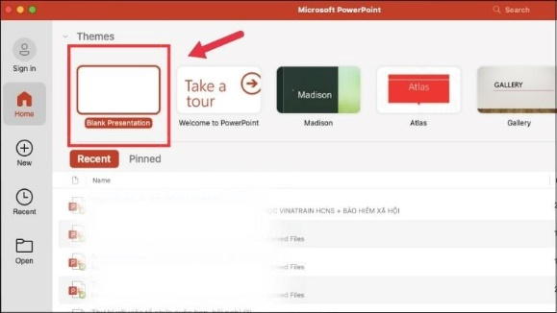

***Bước 2****:* Màn hình sẽ hiển thị file mới:

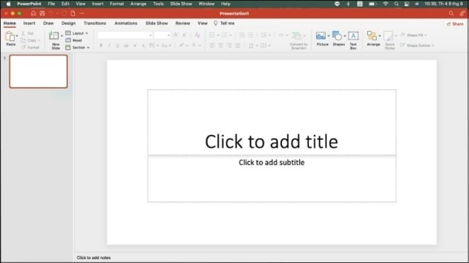

***Bước 3:*** Chọn menu ***Insert***, Chọn mục ***SmartArt***



***Bước 4:*** xuất hiện cửa sổ ***SmartArt Graphic***, chọn mục ***Hierarchy***; Có nhiều sơ đồ có sẵn, lựa chọn sơ đồ tư duy phù hợp, kích chọn nút ***OK***.

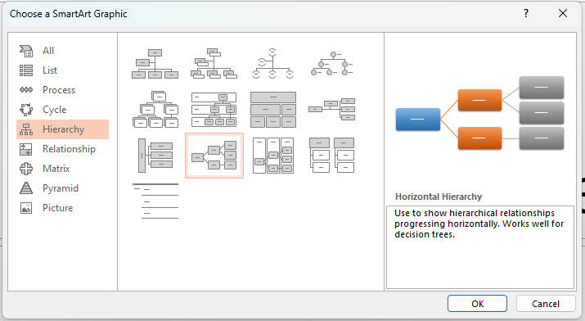

***Bước 5:*** xuất hiện cửa sổ sơ đồ tư duy:

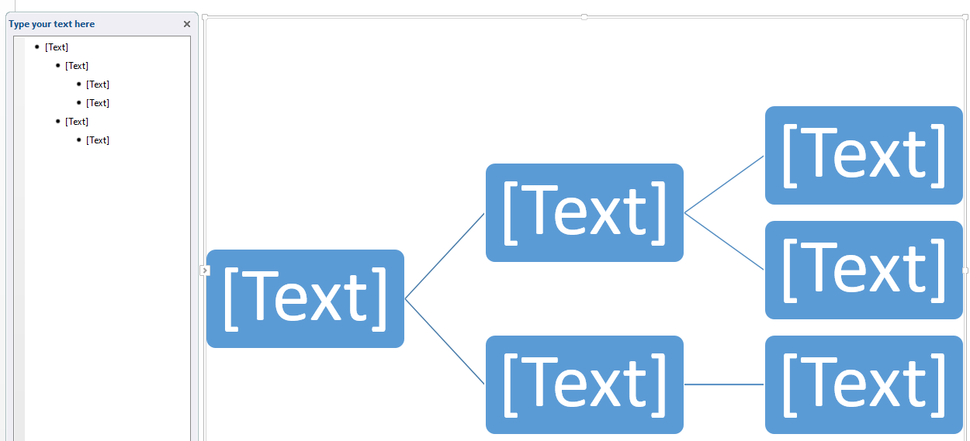

Tại vùng **Type your text *here*:**

Nhập chủ đề chính, chủ đề mức con cho sơ đồ tư duy.

Phân chia chủ đề chính thành các chủ đề nhỏ hơn bằng cách gõ thêm nội dung vào mục [text], ấn phím Enter hoặc phím Tab để thêm chủ đề cấp con, như hình sau:

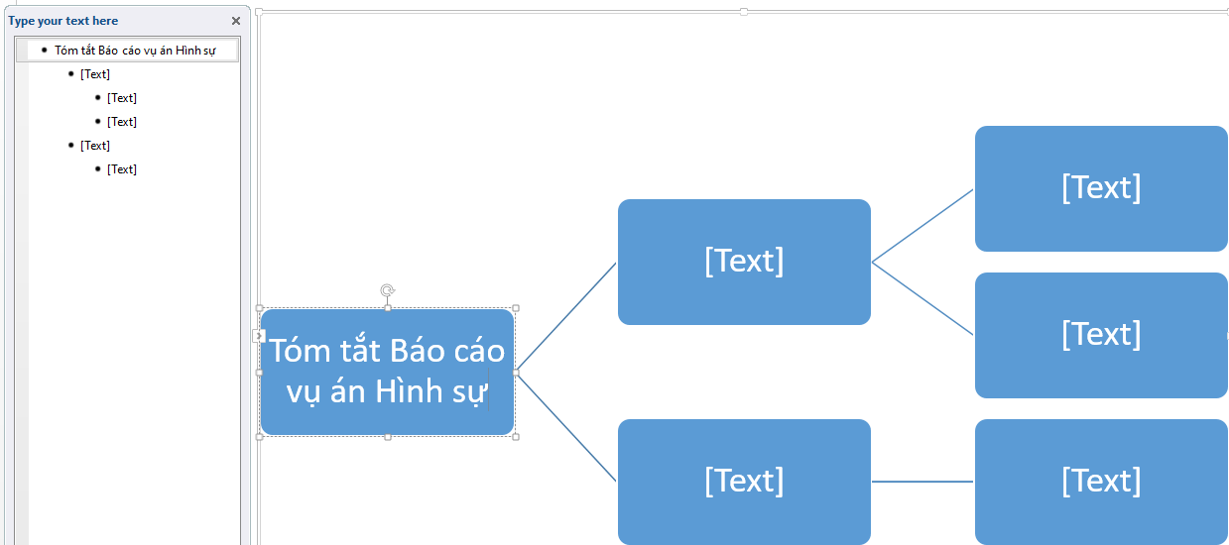

Sau khi nhập xong nội dung, sơ đồ tư duy đơn giản được hình thành

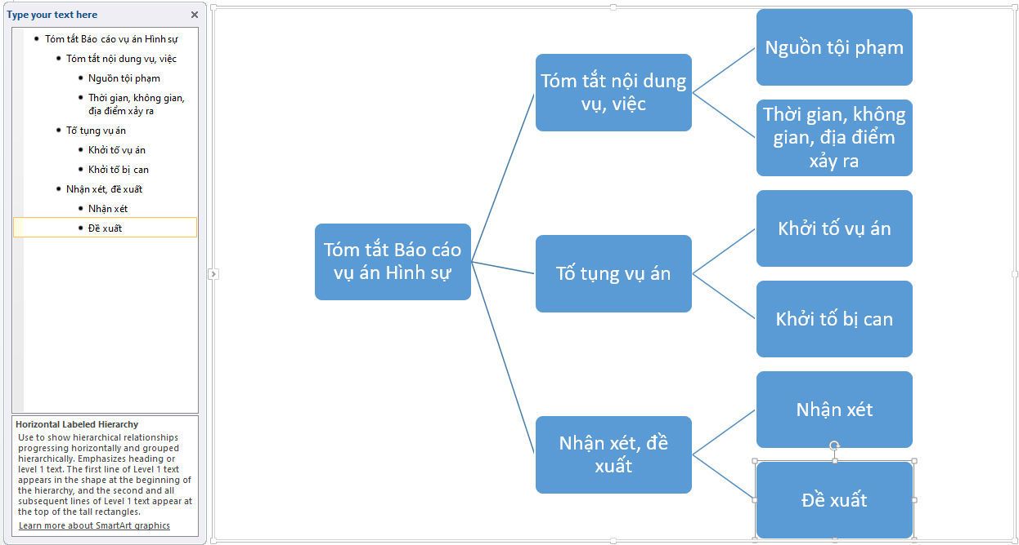

***Bước 6:*** Thay đổi màu sắc của sơ đồ tư duy

- Kích chọn sơ đồ;

- Kích chọn menu ***Smartart Tools***, chọn mục ***Design***, chọn mục ***Change Colors***, sau đó lựa chọn màu phù hợp.

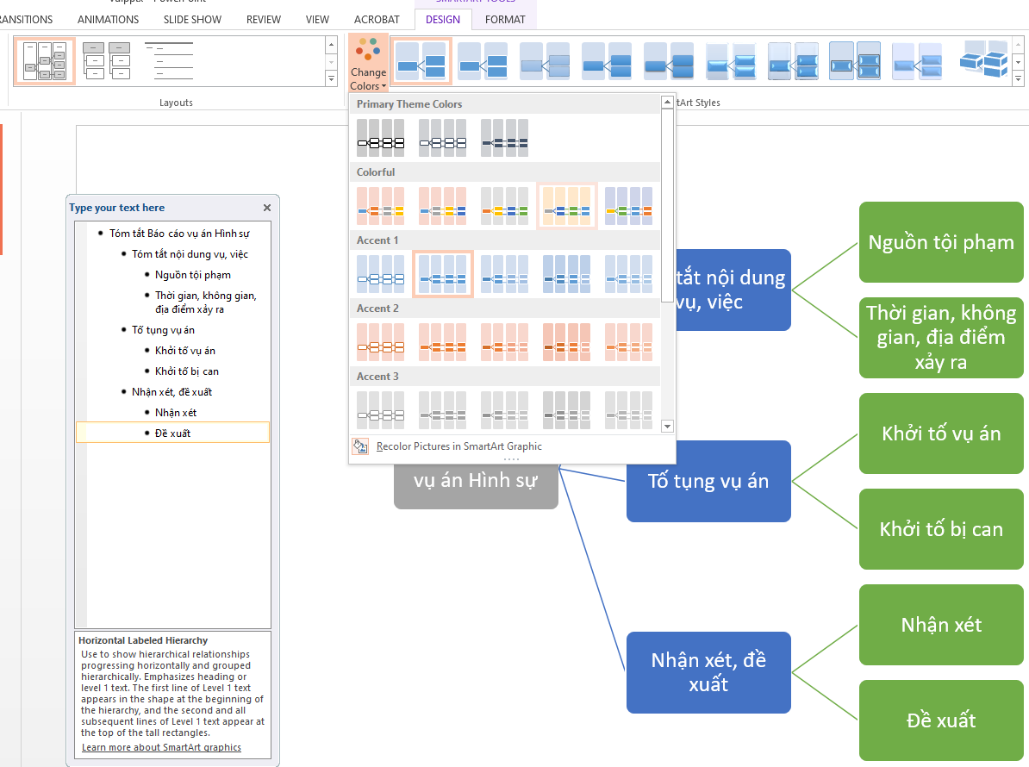

***Bước 7:*** Thay đổi hình dạng của sơ đồ tư duy

- Kích chọn sơ đồ tư duy;

- Kích chọn menu ***Smartart Tools***, chọn mục ***Design***, chọn mục ***Change Layouts***, sau đó lựa chọn hình dạng sơ đồ tư duy phù hợp.

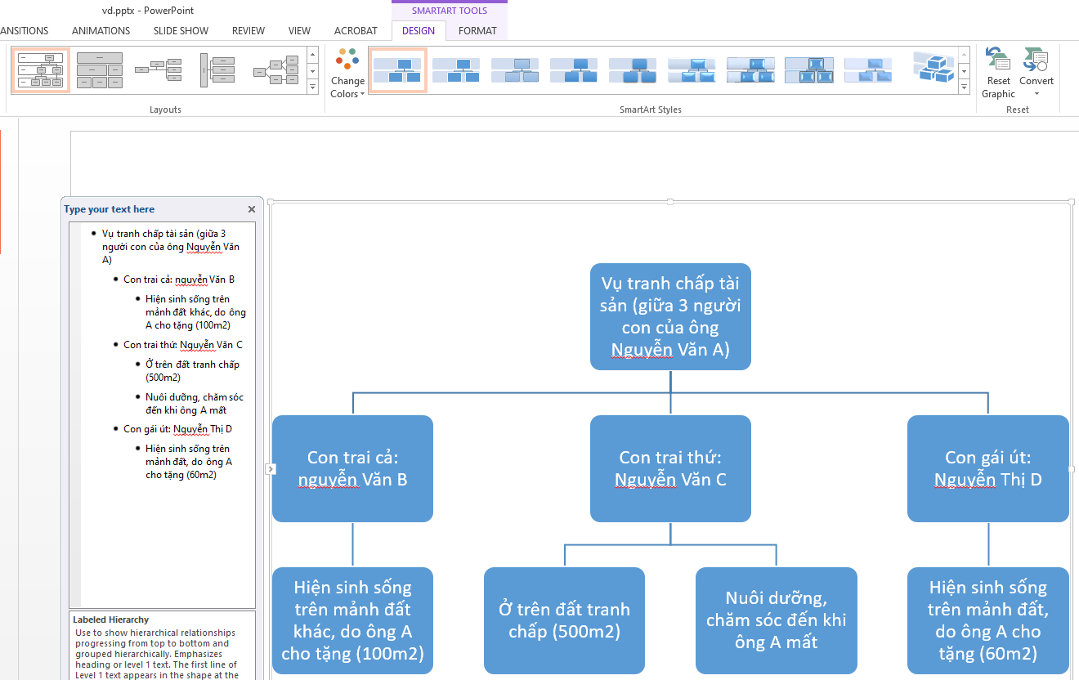

***Bước 8:*** chèn thêm khối vào sơ đồ tư duy

- Chọn menu Insert, chọn mục Shapes, chọn biểu tượng cần chèn;

- Vẽ khối vào vị trí của sơ đồ tư duy.

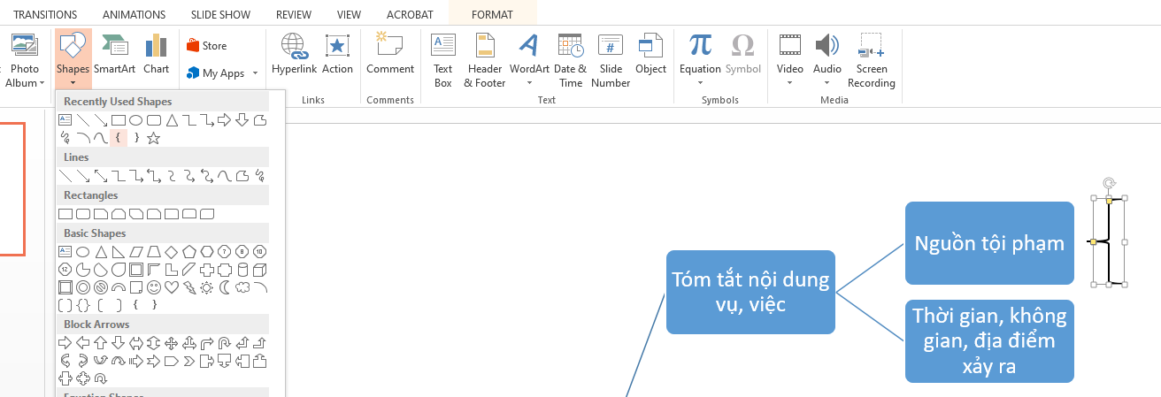

***Bước 9***: chèn ảnh vào sơ đồ tư duy

Lựa chọn vị trí cần chèn ảnh, kích chọn menu ***Insert***, chọn biểu tượng ***Pictures***, như hình sau:

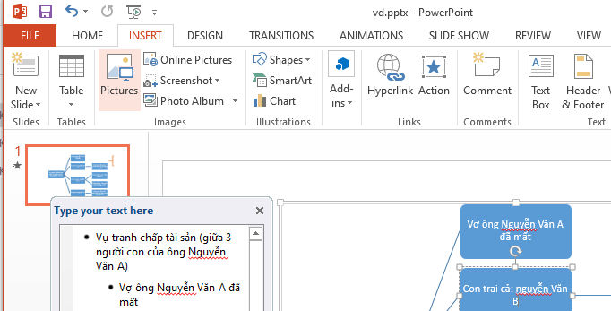

Màn hình xuất hiện cửa sổ:

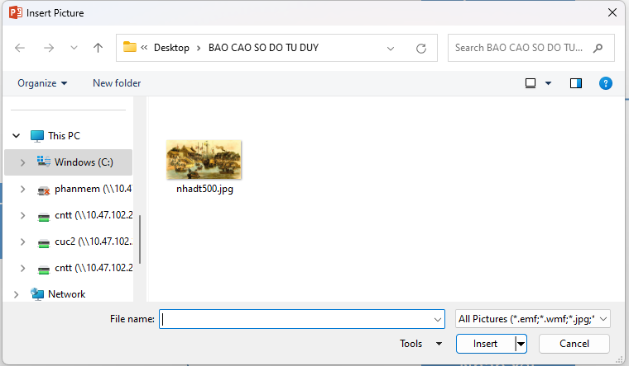

Chọn đường dẫn đến bức ảnh cần chèn, sau đó kích chọn nút Insert.

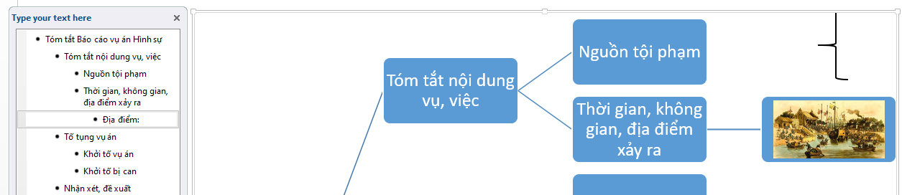

***Bước 10***: chèn liên kết cho sơ đồ tư duy

Chèn liên kết là một trong những cách giúp sơ đồ có thể liên kết nhanh đến các file khác (file word, excel,…)

Lựa chọn một đoạn văn bản, một đối tượng cần tạo liên kết;

Chọn menu Insert, chọn biểu tượng Hyperlink, xuất hiện cửa sổ:

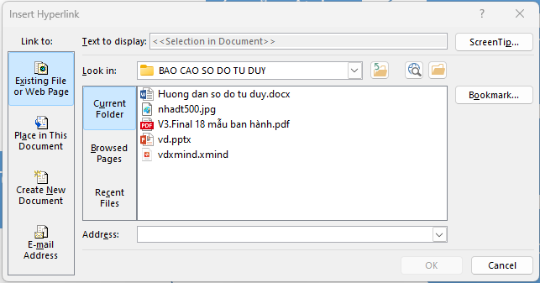

Chọn file cần liên kết đến, kích chọn OK.

***Bước 11:*** tạo hiệu ứng chuyển động Transitions

- Lựa chọn khối muốn tạo hiệu ứng, nhấn chọn menu***Transitions***

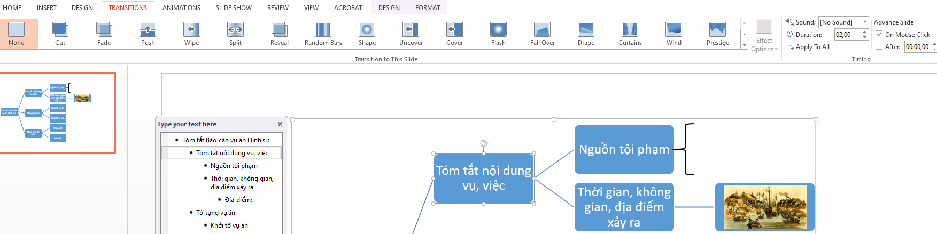

*Tại mục* ***Transitions to this Side****,* lựa chọn chuyển động cho phù hợp.

***-*** *Tại mục* ***Timing***, có các lựa chọn sau:

***Sound:*** Cài đặt âm thanh cho hiệu ứng

***Duration:*** Chọn thời gian xuất hiện hiệu ứng.

***On Mouse Click:*** Hiệu ứng xuất hiện khi nhấn chuột.

***After:***để hiệu ứng tự xuất hiện sau thời gian cài đặt.

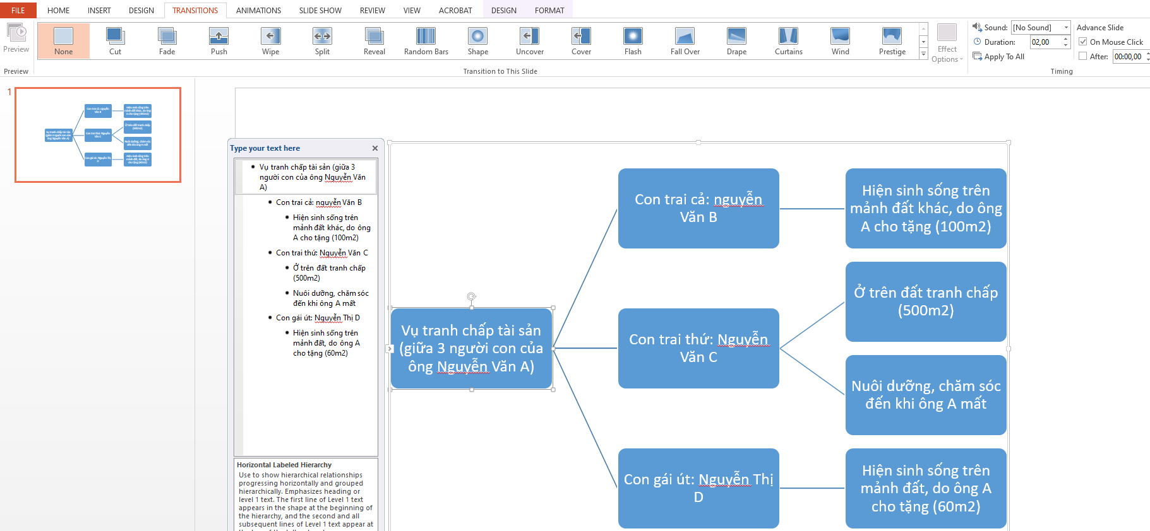

***Bước 12:*** tạo hiệu ứng động Animations

- Lựa chọn khối muốn tạo hiệu ứng, nhấn chọn menu***Animations***

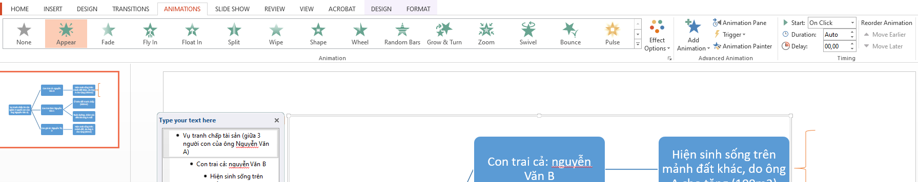

***-*** *Tại mục* ***Advanced***, có các lựa chọn sau:

Mục ***Add Effect***, có các hiệu ứng:

***Entrance****:*hiệu ứng, quỹ đạo ngẫu nhiên;

***Emphasis****:* Hiệu ứng nhấn mạnh, tăng khả năng nhận diện;

***Exit****:*Hiệu ứng làm biến mất khi bạn click chuột.

***Bước 13:*** thay đổi kích thước hình khối

- Kích phải chuột vào hình khối cần thay đổi kích thước, xuất hiện cửa sổ:

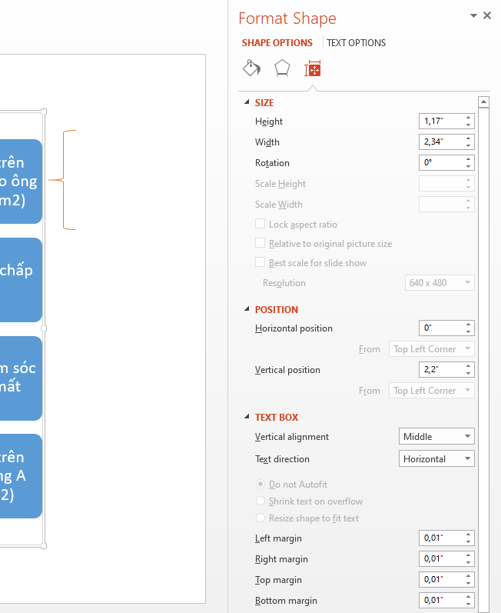

- Trong cửa sổ ***Format Shape***, có các lựa chọn sau:

Tại mục ***Size***:

***Height:*** thay đổi độ cao của khối;

***Width:*** thay đổi chiều dài của khối;

***Rotation:*** thay đổi độ xoay của khối;

Tại mục ***Position:***

***Horizontal position:*** thay đổi vị trí của khối theo chiều ngang;

***Vertical position:*** thay đổi vị trí của khối theo chiều thẳng đứng;

Tại mục ***Text Box***:

**Vertical *alignment***: căn lề văn bản trong khối theo chiều thẳng đứng;

***Text direction***: thay đổi góc nghiêng của văn bản trong khối;

***Left margin:*** căn lề trái của văn bản trong khối;

***Right margin:*** căn lề phải của văn bản trong khối;

***Top margin:*** căn lề trên của văn bản trong khối;

***Bottom margin:*** căn lề dưới của văn bản trong khối;

***Bước 14:*** xóa hình khối trong sơ đồ tư duy

Kích chọn hình khối muốn xóa, sau đó ấn phím Delete .

***Bước 15:*** Lưu file sơ đồ tư duy

Chọn menu ***File***, chọn ***s***(hoặc bấm tổ hợp phím Ctrl + S).

Bước 16: lưu file với tên khác, hoặc lưu file với định dạng khác

Chọn menu ***File***, chọn ***Save as***; xuất hiện cửa sổ:

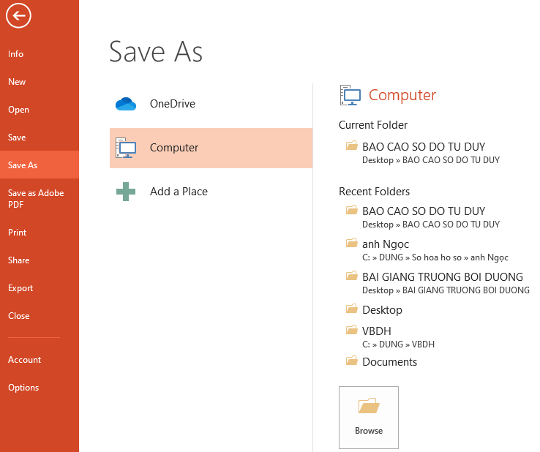

- Kích chọn nút ***Browse***, xuất hiện cửa sổ:

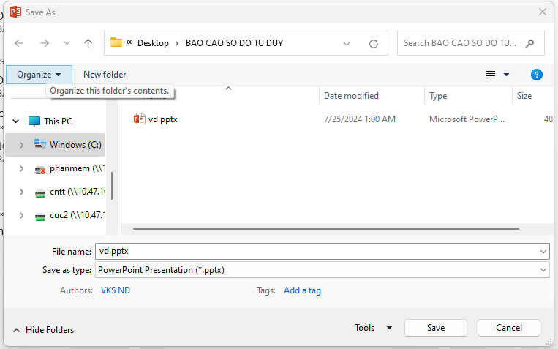

***File name***: nhập tên file cần lưu;

***Save as type***: lựa chọn định dạng khác của file (như: định dạng pdf, định dạng ảnh,…);

Sau khi chọn xong, kích chọn nút ***Save***.

**2. Vẽ sơ đồ tư duy bằng phần mềm Draw-io**

Phần mềm Draw.io là một ứng dụng vẽ sơ đồ tư duy miễn phí.

***Bước 1:*** Sau khi cài đặt xong, bấm vào biểu tượng draw.io trên màn hình desktop hoặc gõ tên phần mềm draw.io vào ô tìm “***Type here to search***” trong thanh Taskbar để khởi động chương trình.

***Bước 2:*** Sau khi chương trình khởi động, chọn ***language*** để chuyển sang ngôn ngữ tiếng Việt. Sau đó thoát ra và mở lại chương trình để hiển thị tiếng Việt.

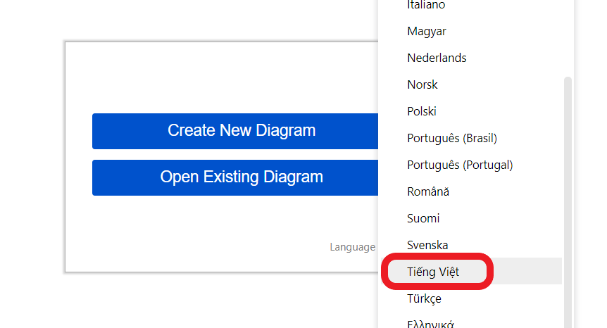

***Bước 3:*** Phần mềm sẽ hỏi về loại biểu đồ người sử dụng muốn chọn.

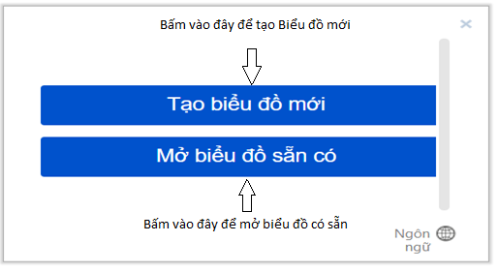

***Bước 4:*** Khi người sử dụng chọn “Tạo biểu đồ mới”, giao diện mới sẽ xuất hiện, tiến hành đặt tên và chọn định dạng file dữ liệu sẽ lưu, đồng thời có thể chọn 1 mẫu biểu đồ sẵn có hoặc chọn “Biểu đồ trống” để tự thiết kế theo ý muốn.

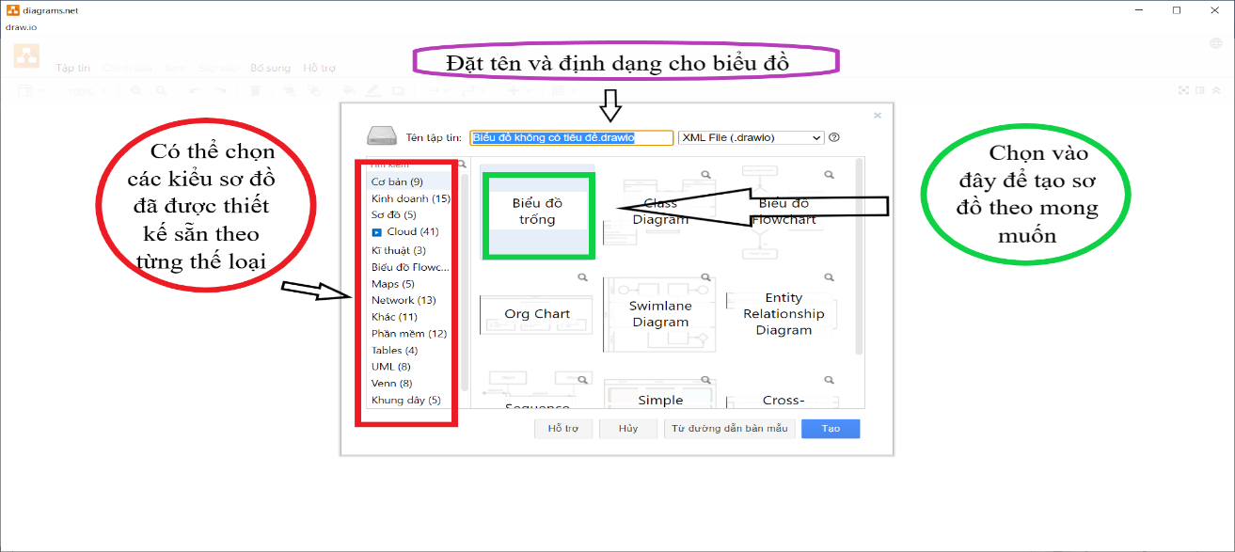

Giao diện vẽ sơ đồ của Draw.io thường sẽ có 4 phần chính, gồm:

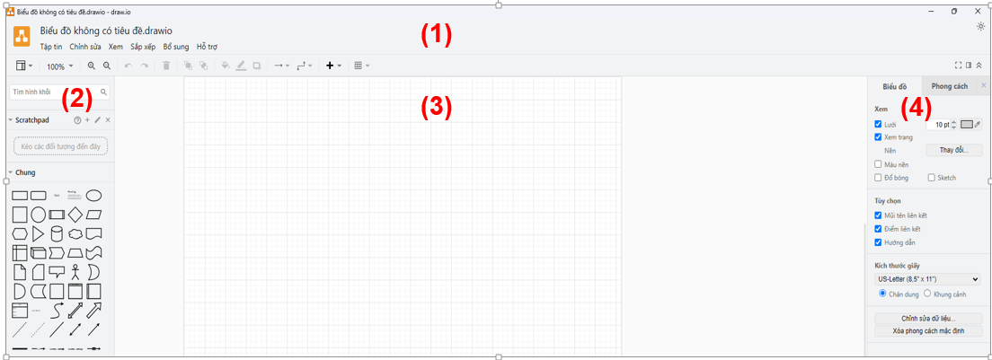

- Phần 1: Thanh công cụ. Phần này tương tự như thanh công cụ của các phần mềm soạn thảo như word, exel,… như hình sau:

- Phần 2: Đây là vị trí các khối hình để người sử dụng lựa chọn, sáng tạo đưa vào sơ đồ phù hợp với mục đích. Công cụ cho phép thực hiện thao tác kéo thả một cách dễ dàng khi lựa chọn được hình khối phù hợp. Kho giao diện của Draw.io cung cấp đa dạng và hầu như đầy đủ tất  các hình ảnh sử dụng để vẽ sơ đồ.

- Phần 3: Khu vực để vẽ sơ đồ, người sử dụng có thể kéo thả hình ảnh tùy thích từ cột (2) vào đây và điều chỉnh kích thước phù hợp.

- Phần 4: Nhiệm vụ chính của phần này là chỉnh màu cho các hình khối, đường line, đường mũi lên cho sơ đồ của bạn trở nên sinh động hơn. Ngoài ra còn hỗ trợ một số chức năng nâng cao khác.

***Bước 5:*** Vẽ khối vào sơ đồ tư duy

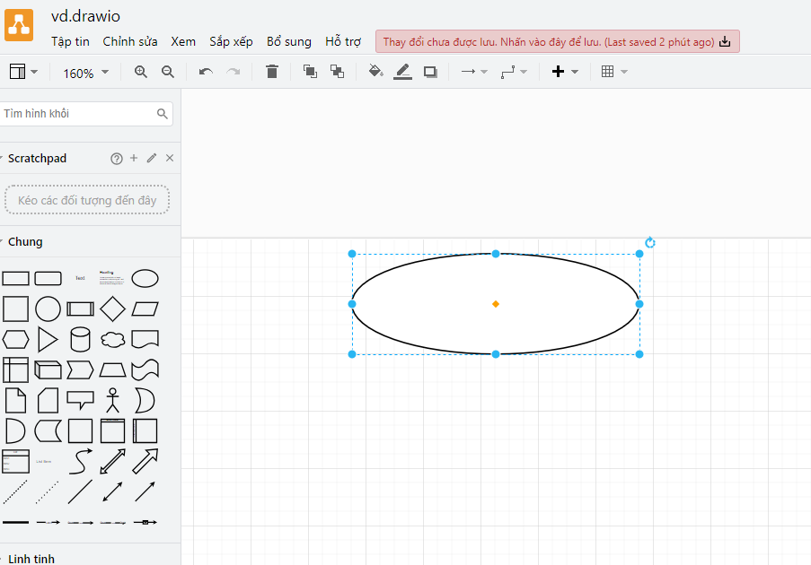

Sau khi lựa chọn hình khối phù hợp với sơ đồ cần vẽ, người sử dụng nắm kéo thả từ khu vực (2) sang khu vực (3) để bắt đầu chỉnh sửa phù hợp.

***Bước 6:*** Thay đổi định dạng, màu nền của sơ đồ tư duy

Lựa chọn khối cần thay đổi định dạng, sau đó lựa chọn màu của nền, đường viền, font chữ, màu chữ, kiểu căn của văn bản trong khối. như hình sau:

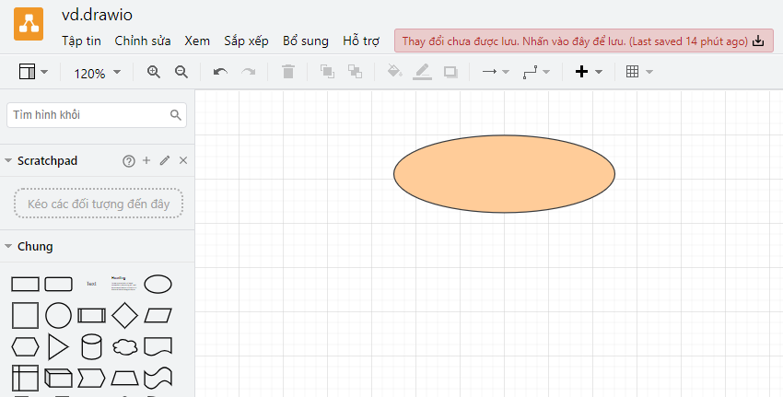

Để tạo mối liên kết giữa các hình lại với nhau, người sử dụng nhấn vào hình cần liên kết, lúc này hình sẽ hiện ra những mũi tên mờ tạị các cạnh. Nhấn vào mũi tên tại cạnh cần liên kết với hình kế bên hoặc gần đó. Sau đó hình sẽ tự động xuất hiện mũi tên nối liền giữa 2 hình, xuất phát từ hình người sử dụng chọn và kết thúc tại hình gần nhất.

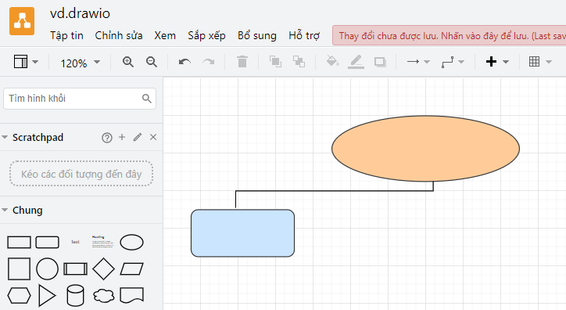

Để thêm văn bản vào hình khối, người sử dụng nhấn chọn vào hình, sau đó đánh nội dung phù hợp vào bên trong. Ngoài ra, có thể chỉnh sửa chữ bằng thanh công cụ bên trên để nội dung được trình bày đẹp mắt hơn.

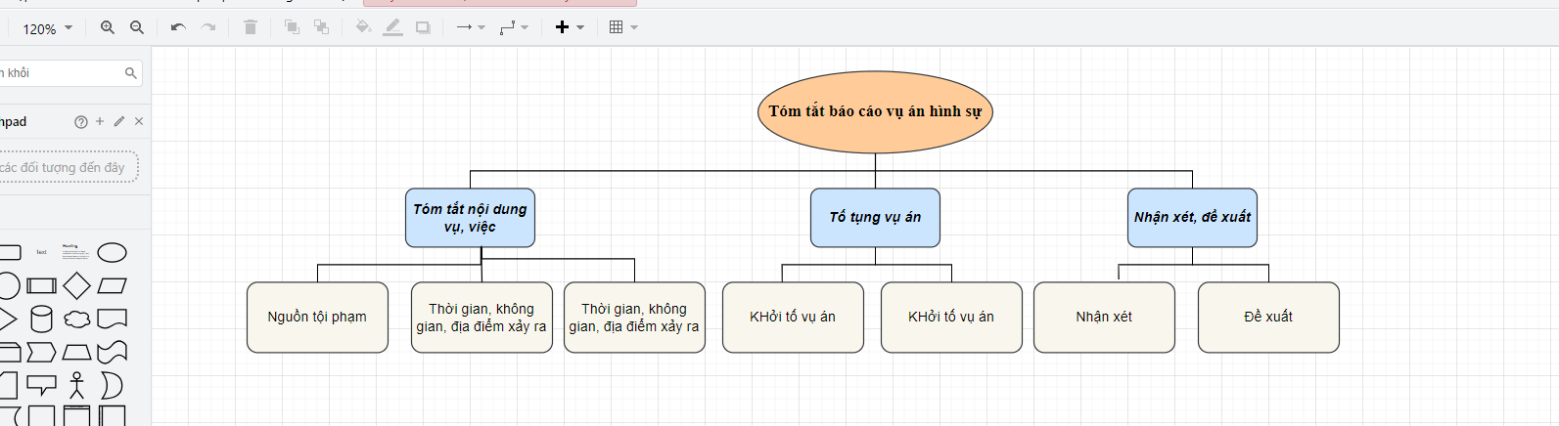

***Bước 7:*** xóa khối của sơ đồ tư duy

Kích chọn khối cần xóa, sau đó bấm phím ***Delete*** cần xóa trên bàn phím.

***Bước 8:*** Lưu sơ đồ và xuất file

Sau khi tiến hành các bước vẽ sơ đồ và hoàn thành được một sơ đồ theo ý muốn (hoặc lưu lại tạm thời để tiếp tục hoàn thành), nhấn vào mục Tệp tin, chọn lưu (Hoặc phím tắt Ctrl + S), sau đó đặt tên file, chọn khu vực lưu trữ và định dạng file sẽ lưu.

Bên cạnh việc lưu file, người sử dụng có thể lựa chọn hình thức “Export as”, để xuất file dưới nhiều dạng khác nhau như: PNG, JPEG, PDF, SVG, HTML, SML,… để sử dụng tùy theo mục đích.

**3. Vẽ sơ đồ tư duy bằng phần mềm Xmind**

XMind là một phần mềm mã nguồn mở, cài đặt miễn phí, sử dụng đơn giản.

***Bước 1:*** sau khi cài đặt, mở phần mềm ***Xmind;*** Xuất hiện cửa sổ:



***Bước 2:*** Kích chọn ***Continue***, xuất hiện cửa sổ:

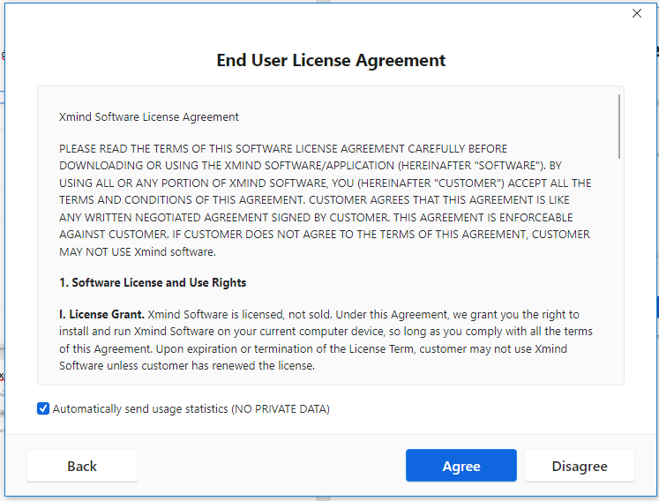

***Bước 3:*** Kích chọn ***Agree***, Xuất hiện cửa sổ:

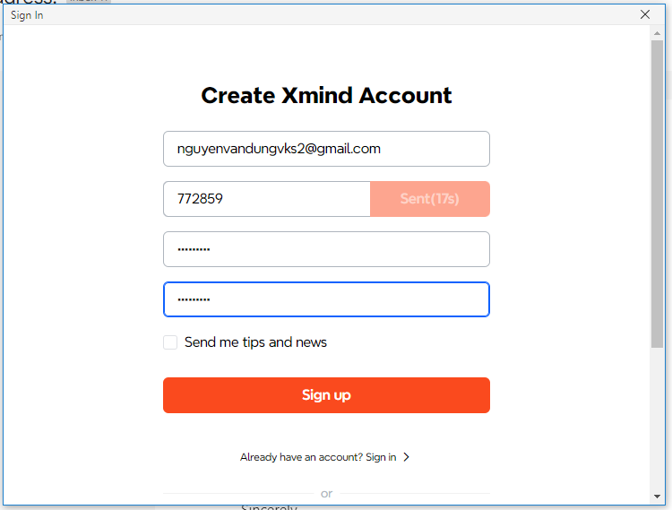

Nhập thông tin rồi kích chọn ***Sign up***.

Những bước trên, chỉ xuất hiện khi cài đặt và mở lần đầu.

***Bước 4:*** Xuât hiện cửa sổ:

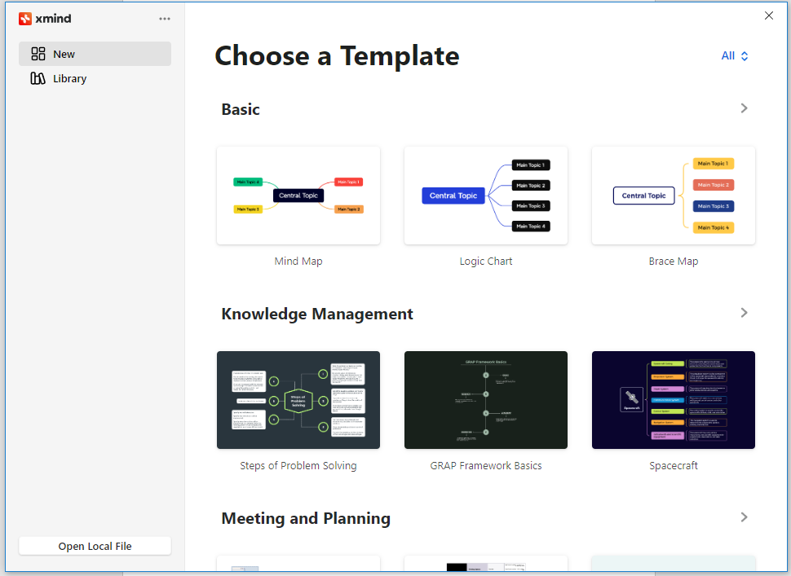

Kích chọn một kiểu sơ đồ tư duy muốn tạo. như hình sau:

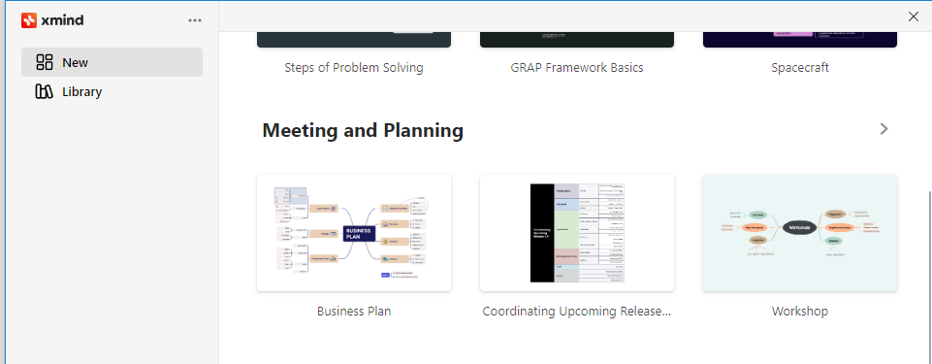

Kích chọn ***Continue***. Xuất hiện Màn hình cửa sổ file ***Xmind*** mới:

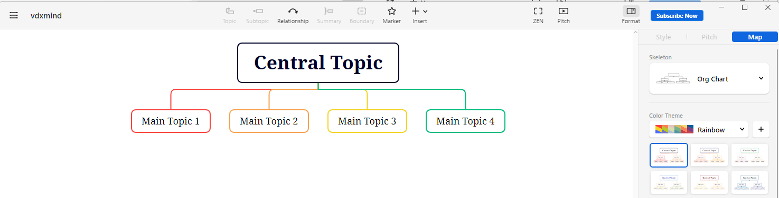

***Bước 5:*** nhập nội dung văn bản vào sơ đồ tư duy

Kích đúp vào khối và nhập nội dung, như hình sau:

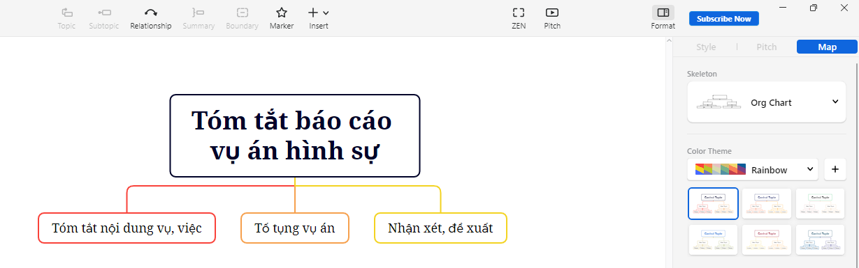

***Bước 6:*** Thêm nhánh nhỏ vào sơ đồ tư duy,

Kích chọn nút sơ đồ cần thêm nhánh nhỏ sau đó kích chọn biểu tượng ***Topic*** trên thanh công cụ như hình sau:

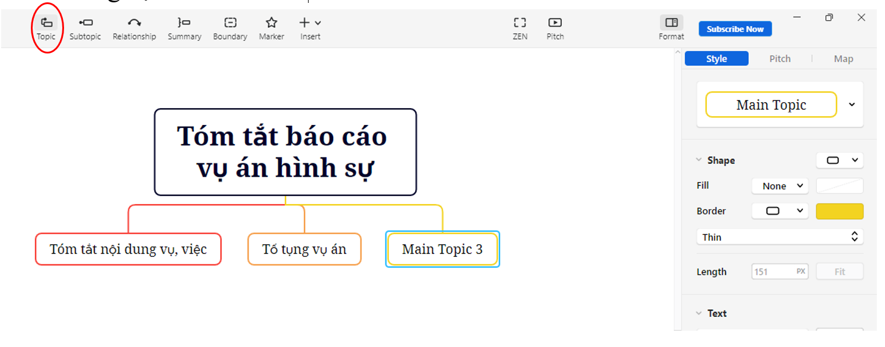

***Bước 7:*** Thêm các ý phụ cho các nhánh nhỏ của Sơ đồ tư duy

Kích chọn nhánh nhỏ, sau đó kích chọn ***Subtopic*** trên thanh công cụ như hình sau:

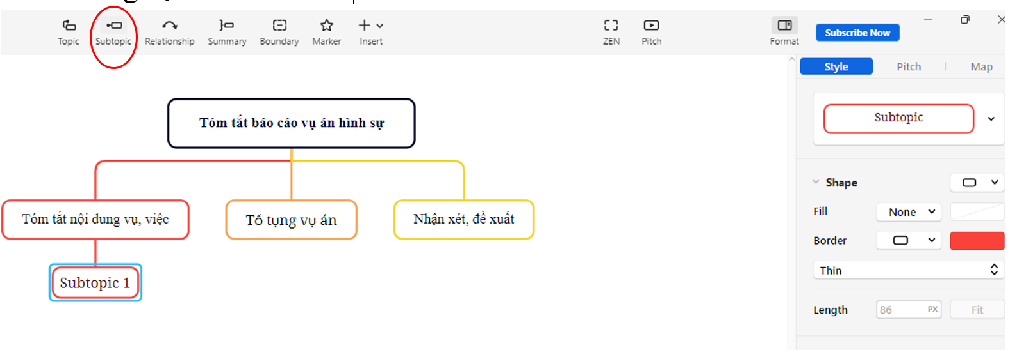

***Bước 8:*** Thêm quan hệ giữa các nhánh trong sơ đồ tư duy

Kích chọn ***Relationship*** sau đó kích, kéo từ nhánh nguồn đến nhánh đích như hình sau:

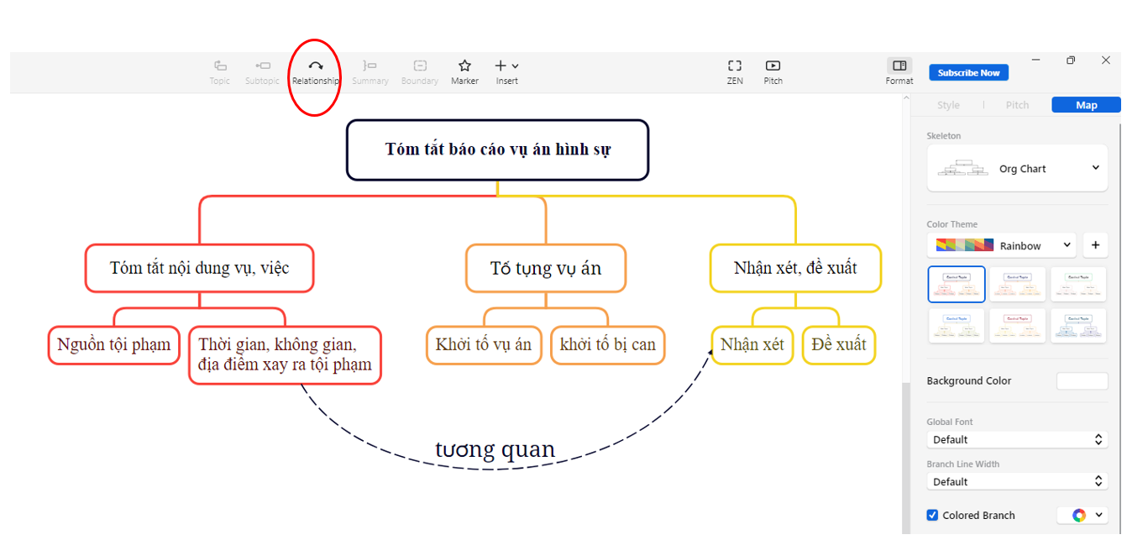

***Bước 9:*** Thêm tổng hợp hoặc tóm lược ý

Lựa chọn vùng cần thêm tóm lược, sau đó kích chọn biểu tượng ***Summary*** như hình sau:

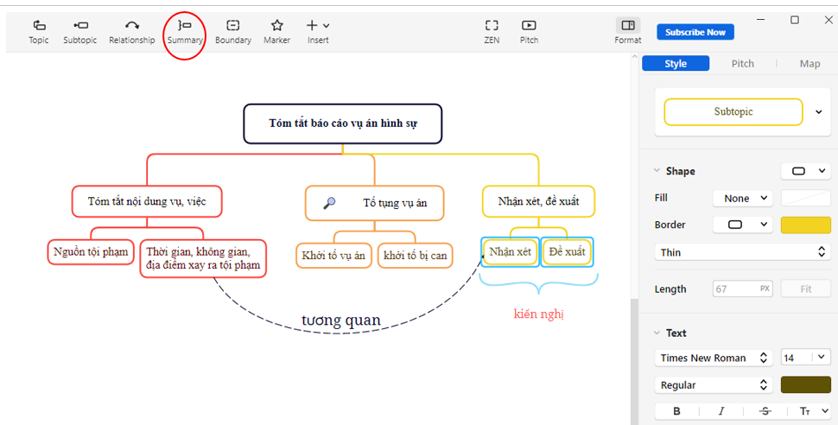

***Bước 10:*** Thêm các ký tự, biểu tượng vào sơ đồ tư duy

Kích chọn nhánh cần thêm biểu tượng, sau đó kích chọn biểu tượng ***Marker***, chọn biểu tượng cần thêm; như hình sau:

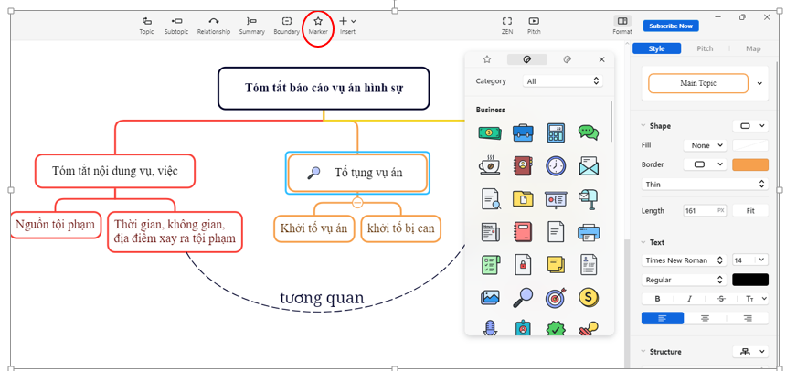

***Bước 11:*** Thay đổi định dạng của nhánh

Kích chọn nhánh cần thay đổi định dạng, xuất hiện cửa sổ:

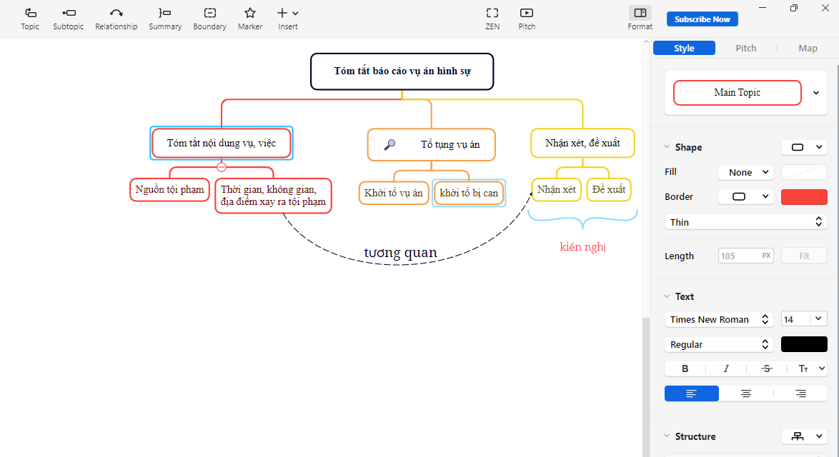

Tại cửa sổ ***Style***, có các lựa chọn sau:

***Shape:*** lựa chọn kiểu khung của nhánh

***Fill:*** chọn màu nền

***Border:*** chọn màu nền

***Text:*** lựa chọn kiểu chữ, cỡ chữ, kiểu căn lề

***Structure:*** lựa chọn kiểu cấu trúc của nhánh

***Branch:*** lựa chọn kiểu chia cây

***Bước 12:*** Xóa nhánh sơ đồ tư duy

Kích chọn nhánh sơ đồ tư duy cần xóa, sau đó bấm phím Delete.

***Bước 13:*** Trình chiếu sơ đồ tư duy

Trên thanh công cụ, kích chọn biểu tượng ***Pitch*** như hình sau:

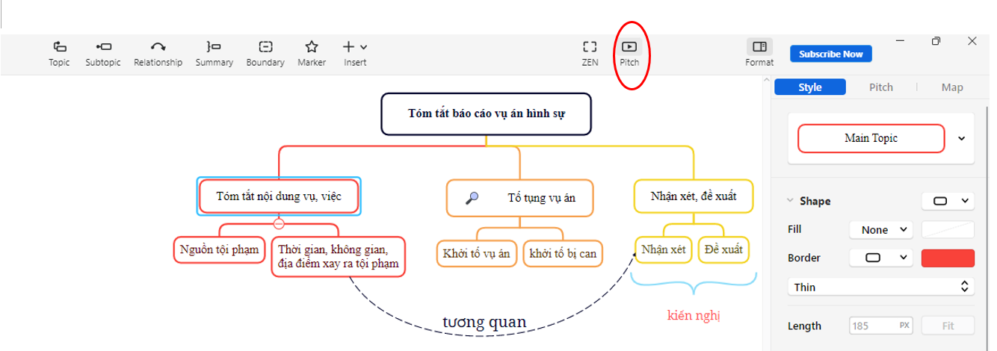

***Bước 14:*** Lưu file sơ đồ tư duy

Kích chọn biểu tượng góc trên bên trái, lựa chọn ***Save*** (hoặc bấm tổ hợp phím Ctrl +S) như hình sau:

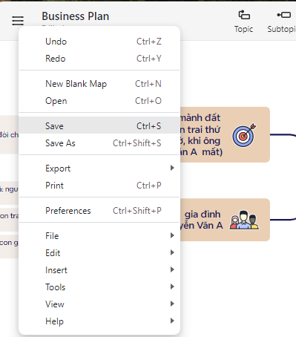

***Bước 15:*** Lưu file sơ đồ tư duy với tên khác hoặc lưu sơ đồ tư duy với định dạng khác

Kích chọn biểu tượng góc trên bên trái, lựa chọn ***Save as*** (hoặc bấm tổ hợp phím Ctrl + Shift + S) như hình sau:

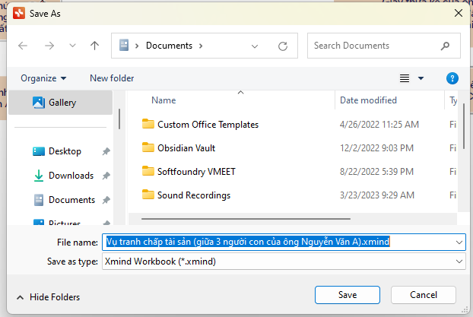

Tại mục ***File name***: nhập tên file mới cần lưu

***Save as type***: lựa chọn định dạnh của sơ đồ tư duy cần lưu (như file ảnh, pdf,…)

Sau đó kích chọn nút ***Save***.

**THAM LUẬN:**

**Một số kinh nghiệm và kỹ năng xây dựng Sơ đồ tư duy trong báo cáo giải quyết vụ án hình sự**

*VKSND cấp cao tại Hà Nội*

Thực tiễn cho thấy, việc thực hiện báo cáo án theo phương pháp truyền thống như: Trích cứu hồ sơ, xây dựng đề xuất, báo cáo án theo thứ tự thời gian... bằng bản word, photo hồ sơ lưu trữ, phân hóa các tập tài liệu... đã bộc lộ một số điểm hạn chế nhất định. Kiểm sát viên khi nghiên cứu, báo cáo án phải tìm ở từng trang bút lục, mất nhiều thời gian và khó chủ động trong việc phân tích, đánh giá vụ án. Với sơ đồ tư duy, chỉ cần một số thao tác đơn giản trên hệ thống phần mềm máy tính, toàn bộ thông tin, dữ liệu cần tìm sẽ được hiển thị. Cùng với đó, việc triển khai báo cáo án bằng sơ đồ tư duy đã tạo điều kiện thuận lợi trong lưu trữ, tra cứu hồ sơ, giúp Kiểm sát viên dễ trích dẫn, sử dụng các chứng cứ, tài liệu trong nghiên cứu hồ sơ vụ án; giúp cho lãnh đạo tiếp cận và nắm bắt vụ án nhanh, đầy đủ, toàn diện.

**Về kết quả thực hiện trong thời gian qua**

Thực hiện theo định hướng của toàn Ngành, việc báo cáo án bằng sơ đồ tư duy đã được VKSND cấp cao tại Hà Nội đưa vào triển khai, ứng dụng hiệu quả trong công tác nghiên cứu, báo cáo án hình sự với trên **500** vụ án hình sự *(trong năm 2023 và 6 tháng đầu năm 2024)*. Đội ngũ cán bộ, Kiểm sát viên của đơn vị đã cơ bản thành thạo và ngày càng nâng cao kỹ năng, chất lượng trong việc nghiên cứu, xây dựng và báo cáo án bằng sơ đồ tư duy. Thông qua sơ đồ tư duy, cán bộ, Kiểm sát viên của đơn vị đã rút ngắn thời gian hệ thống hóa thủ tục tố tụng, các tài liệu, chứng cứ, hiểu rõ bản chất của vụ án; giúp việc báo cáo án rõ ràng, linh hoạt, sinh động, dễ hiểu, dễ tiếp cận, từ đó nâng cao chất lượng công tác thực hành quyền công tố, kiểm sát xét xử phúc thẩm hình sự, nâng cao hiệu quả hoạt động tranh tụng của Kiểm sát viên tại phiên tòa.

**Để có được những kết quả tích cực như trên, lãnh đạo VKSND cấp cao tại Hà Nội đã triển khai đồng bộ nhiều giải pháp như:**

- Từ đầu năm 2023, VKSND cấp cao tại Hà Nội đã tổ chức đoàn đi học tập kinh nghiệm về kỹ năng xây dựng báo cáo án bằng sơ đồ tư duy tại một số đơn vị làm tốt công tác này, với thành viên là các đồng chí trong Tổ giúp việc ứng dụng CNTT, chuyển đổi số. Sau đó, tiếp tục triển khai tự tập huấn, hướng dẫn trong các đơn vị thuộc VKSND cấp cao tại Hà Nội.

- Để nâng cao hơn nữa kỹ năng cho cán bộ, Kiểm sát viên trong đơn vị, ngoài việc đi học tập kinh nghiệm và tự tập huấn, VKSND cấp cao tại Hà Nội đã phối hợp với Trường Đại học Kiểm sát Hà Nội mở 02 khóa tập huấn về *“Kỹ năng, phương pháp xây dựng, ứng dụng hồ sơ tư duy trong báo cáo kết quả nghiên cứu án phục vụ công tác thực hành quyền công tố và kiểm sát xét xử phúc thẩm, giám đốc thẩm, tái thẩm các vụ án hình sự, hành chính; vụ, việc dân sự, kinh doanh thương mại, lao động”.*

- Sau khi đã trang bị cho đội ngũ cán bộ, Kiểm sát viên những kỹ năng cơ bản và nâng cao trong việc báo cáo án bằng sơ đồ tư duy, lãnh đạo đơn vị đã đề ra chỉ tiêu trong kế hoạch công tác năm 2024 với mục tiêu thực hiện báo cáo án bằng sơ đồ tư duy đạt ≥ 90% theo tiêu chí của từng loại vụ án, vụ việc. Đồng thời, ban hành quy định hướng dẫn các loại vụ án, vụ việc báo cáo án bằng sơ đồ hóa để thống nhất thực hiện trong toàn đơn vị. Theo đó, VKSND cấp cao tại Hà Nội xác định những vụ án hình sự thuộc diện phải báo cáo án bằng sơ đồ tư duy đó là: Các vụ án có tính chất phức tạp *(VD: Vụ án có bị cáo kháng cáo kêu oan; vụ án có bị cáo bị tuyên mức án tử hình, chung thân; vụ án do VKSND tối cao truy tố phân công VKS địa phương thực hành quyền công tố, kiểm sát xét xử; vụụ án cùng lúc có nhiều bị cáo kháng cáo hoặc bị kháng cáo, kháng nghị theo nhiều hướng khác nhau; vụ án nhiều bút lục (trên 10.000 bút lục); vụ án có kháng nghị phúc thẩm, giám đốc thẩm, tái thẩm)*; các vụ án thuộc diện Ban chỉ đạo Trung ương về phòng chống tham nhũng, tiêu cực theo dõi, chỉ đạo; án dư luận xã hội đặc biệt quan tâm; các vụ án dự kiến quan điểm hủy; án có nhiều quan điểm giải quyết khác nhau…

- Nhằm thúc đẩy mạnh mẽ hơn nữa hoạt động này, tìm ra những nhân tố điển hình, lãnh đạo đã chỉ đạo các Viện nghiệp vụ và Văn phòng tổ chức các cuộc thi báo cáo án bằng sơ đồ tư duy ở từng đơn vị, sau đó tiếp tục tổ chức cuộc thi ở quy mô toàn thể VKSND cấp cao tại Hà Nội. Bên cạnh đó, tích cực phát động các phong trào thi đua trong ứng dụng công nghệ thông tin, chuyển đổi số, báo cáo án bằng sơ đồ tư duy; kịp thời khen thưởng, động viên, ghi nhận những đơn vị, cá nhân có thành tích xuất sắc trong công tác này.

**Một số kinh nghiệm, kỹ năng từ thực tiễn hoạt động báo cáo án bằng sơ đồ tư duy tại VKSND cấp cao tại Hà Nội đó là:**

(1) Trước khi xây dựng sơ đồ tư duy cán bộ, Kiểm sát viên cần xác định rõ vụ án thuộc diện cần báo cáo bằng sơ đồ tư duy theo hướng dẫn của VKSND cấp cao tại Hà Nội hay không; xác định rõ mục đích, vấn đề cần thể hiện trong sơ đồ tư duy nhằm lựa chọn loại sơ đồ phù hợp để thể hiện, nội dung phải ngắn gọn, dễ hiểu nhưng vẫn đảm bảo phản ánh đúng, khách quan, toàn diện các hành vi phạm tội của từng đối tượng, làm rõ được mục đích của sơ đồ và đề xuất của cán bộ, Kiểm sát viên; chuẩn bị tài liệu, chứng cứ khi xây dựng sơ đồ tư duy theo từng nhóm để phản ánh sinh động, trực quan diễn biến nội dung của vụ án giúp lãnh đạo nhanh chóng nắm được tổng thể nội dung vụ án, từ đó, đưa ra chỉ đạo chính xác, kịp thời.

(2) Trong quá trình xây dựng sơ đồ tư duy, cần lựa chọn phần mềm, công cụ thiết kế sơ đồ tư duy một cách hiệu quả. Nên sử dụng kết hợp nhiều phần mềm, ứng dụng, tiện ích công nghệ thông tin để thiết kế ra một sản phẩm sơ đồ tư duy; chọn lọc thông tin chính, từ khóa cần thể hiện trong sơ đồ tư duy. Để làm tốt được điểu này thì cán bộ, Kiểm sát viên cần nghiên cứu kỹ nội dung vụ án để xác định và đánh giá toàn bộ hệ thống chứng cứ, từ đó, lựa chọn các chứng cứ, tình tiết có ý nghĩa quan trọng đối với việc giải quyết vụ án để trình bày vào sơ đồ tư duy thông qua các từ khóa. Các từ khóa không nên quá dài, các ô chứa từ khóa không nên quá nhiều màu làm sơ đồ tư duy kém chuyên nghiệp, khó thu hút người theo dõi báo cáo.

**Về khó khăn, vướng mắc:**

*Một là,* Điều 341 Bộ luật Tố tụng hình sự quy định thời hạn để Viện kiểm sát cấp cao nghiên cứu hồ sơ trong giai đoạn chuẩn bị xét xử phúc thẩm là 20 ngày, trường hợp vụ án thuộc loại tội đặc biệt nghiêm trọng, phức tạp thì thời hạn này có thể kéo dài nhưng không quá 30 ngày, là tương đối ngắn, dẫn đến những áp lực nhất định về thời gian cho cán bộ, Kiểm sát viên khi vừa xây dựng báo cáo án bằng sơ đồ tư duy vừa xây dựng hồ sơ kiểm sát đảm bảo theo đúng quy chế, quy trình nghiệp vụ.

*Hai là,* hiện nay Ngành mới chỉ có hướng dẫn chung về sử dụng phần mềm xây dựng sơ đồ tư duy mà chưa có văn bản quy định chính thức về quy trình, loại vụ việc, chỉ tiêu… liên quan đến báo cáo án bằng sơ đồ tư duy.

*Ba là,* đa số cán bộ, Kiểm sát viên tự tải các phần mềm hỗ trợ vẽ sơ đồ tư duy trên mạng nên việc bảo mật đối với tài liệu khi xây dựng báo cáo án bằng sơ đồ tư duy chưa được đảm bảo; chưa có phần mềm sơ đồ tư duy ứng dụng riêng cho ngành Kiểm sát.

*Bốn là,* hệ thống cơ sở vật chất (máy tính, máy scan,…) nhiều trường hợp đã hết khấu hao, cấu hình chậm, thường xuyên sửa chữa, chưa đáp ứng yêu cầu để phục vụ quá trình thực hiện hoạt động này.

**Về kiến nghị, đề xuất:**

Từ những vướng mắc trên, để công tác báo cáo án bằng sơ đồ tư duy, cũng như công tác số hóa hồ sơ vụ án hình sự được thực hiện hiệu quả, thống nhất, VKSND cấp cao tại Hà Nội đề xuất như sau:

*Một là,* cần xây dựng nền tảng số, quy trình số hóa hồ sơ, quy trình sử dụng công nghệ thông tin trong báo cáo án thống nhất trong toàn Ngành; phát triển các chức năng số hóa hồ sơ, công tác báo cáo án, lưu trữ tài liệu số tích hợp trong phần mềm quản lý án hình sự của toàn Ngành. Đồng thời, đầu tư các phần mềm, chương trình bảo mật để đảm bảo an toàn thông tin.

*Hai là,* tiếp tục tăng cường tập huấn chuyên sâu, nâng cao năng lực, trình độ, kỹ năng về ứng dụng công nghệ thông tin, số hóa hồ sơ, lưu trữ tài liệu số; báo cáo án thông qua sơ đồ tư duy cho đội ngũ cán bộ, Kiểm sát viên.

*Ba là,* tăng cường đầu tư về cơ sở vật chất, nâng cấp hạ tầng thiết bị để phục vụ hoạt động chuyển đổi số. Đồng thời, định kỳ tổ chức hội nghị rút kinh nghiệm về công tác này nhằm tổng hợp kinh nghiệm, cách làm hay và kịp thời tháo gỡ những khó khăn, vướng mắc.

**THAM LUẬN:**

**Một số kinh nghiệm và kỹ năng xây dựng Sơ đồ tư duy trong báo cáo**

**giải quyết vụ án hình sự**

*VKSND Thành phố Hà Nội*

Thực hiện Chỉ thị số 03/CT-VKSTC ngày 17/5/2021 của Viện trưởng Viện KSND tối cao về việc tăng cường ứng dụng công nghệ thông tin, thúc đẩy chuyển đổi số trong ngành Kiểm sát nhân dân; Hướng dẫn số 4125/VKSTC-V2 ngày 28/10/2022 của Vụ 2 Viện KSND tối cao về xây dựng Sơ đồ tư duy trong báo cáo giải quyết vụ án hình sự và Hướng dẫn số 10/HD-VKSTC ngày 29/5/2024 của Vụ 3 Viện KSND tối cao về nghiên cứu xây dựng Sơ đồ tư duy trong thực hành quyền công tố, kiểm sát việc khởi tố, điều tra, truy tố, xét xử vụ án hình sự. Viện KSND thành phố Hà Nội đã triển khai nhiều biện pháp nhằm tăng cường hơn nữa ứng dụng công nghệ thông tin vào công tác nghiệp vụ, cụ thể như sau:

**1. Công tác lãnh đạo, chỉ đạo, tổ chức, triển khai thực hiện**

Nhằm đẩy mạnh ứng dụng công nghệ thông tin, thực hiện chuyển đổi số trong hoạt động của các đơn vị trực thuộc ngành Kiểm sát Thủ đô, Viện trưởng Viện KSND thành phố Hà Nội đã ban hành Kế hoạch số 61/VKS-VP ngày 13/9/2022 về ứng dụng công nghệ thông tin trong hoạt động của cơ quan nhà nước, phát triển Chính quyền điện tử hướng tới Chính quyền số và bảo đảm an toàn thông tin mạng Viện KSND thành phố Hà Nội giai đoạn 2022 - 2025. Qua đó, góp phần tăng cường hoạt động quản lý, chỉ đạo, điều hành của Lãnh đạo Viện KSND hai cấp Thành phố; bảo đảm an toàn, an ninh thông tin; từng bước thực hiện 100% hồ sơ vụ án, vụ việc được tiến hành số hóa, phục vụ cho việc nghiên cứu, lưu trữ và khai thác số liệu…

Bên cạnh đó, công tác xây dựng Sơ đồ tư duy trong báo cáo giải quyết vụ án hình sự cũng được Lãnh đạo Viện KSND thành phố Hà Nội quan tâm, chỉ đạo xây dựng chuyên đề và giao cho Phòng THQCT, KSĐT, KSXXST án hình sự về trật tự xã hội (Phòng 2) là đầu mối theo dõi, quản lý. Hàng năm, Viện KSND thành phố Hà Nội đều có văn bản chỉ đạo, yêu cầu các đơn vị Viện KSND cấp quận, huyện và các Phòng nghiệp vụ thuộc Viện KSND Thành phố triển khai, quán triệt đến toàn thể công chức, Kiểm sát viên của Viện KSND hai cấp các hướng dẫn của Viện KSND tối cao về xây dựng Sơ đồ tư duy trong quá trình giải quyết vụ án hình sự; nhằm tăng cường việc ứng dụng công nghệ thông tin trong công tác thực hành quyền công tố và kiểm sát việc giải quyết các vụ án hình sự; nâng cao chất lượng, hiệu quả việc nghiên cứu hồ sơ và báo cáo vụ án, giúp lãnh đạo đơn vị nhanh chóng đưa ra được các chỉ đạo chính xác, kịp thời để giải quyết vụ án, đảm bảo yêu cầu phòng chống tội phạm.

Song song với việc ban hành các văn bản trong việc lãnh đạo, chỉ đạo và kiểm tra thực hiện, Lãnh đạo Viện KSND thành phố Hà Nội đã tổ chức 04 lớp với 254 học viên về bồi dưỡng nâng cao kỹ năng ứng dụng Sơ đồ tư duy trong giải quyết vụ án hình sự. Tham gia công tác giảng dạy có các đồng chí Lãnh đạo của các Vụ nghiệp vụ Viện KSND tối cao và Cục Thống kê tội phạm và công nghệ thông tin, cùng với các đồng chí có kinh nghiệm trong việc xây dựng Sơ đồ tư duy. Đồng thời, phát động tổ chức cuộc thi “*Kỹ năng viết báo cáo đề xuất giải quyết vụ án hình sự kết hợp sử dụng phương pháp sơ đồ tư duy tại Viện KSND hai cấp thành phố Hà Nội*”. Thông qua cuộc thi, đã giúp cán bộ, Kiểm sát viên trong ngành Kiểm sát Hà Nội nâng cao tính chủ động, sáng tạo và hiệu quả ứng dụng công nghệ vào hoạt động chuyên môn, trọng tâm là “*Báo cáo án bằng Sơ đồ tư duy*”. Đặc biệt, nhằm hưởng ứng cuộc thi “*Báo cáo án bằng sơ đồ tư duy trong ngành Kiểm sát nhân dân*” do Viện KSND tối cao phát động theo Quyết định số 180/QĐ-VKSTC ngày 05/6/2024, một số đơn vị thuộc Viện KSND hai cấp thành phố Hà Nội đã tổ chức cuộc thi báo cáo án hình sự bằng Sơ đồ tư duy tại đơn vị. Cuộc thi có sự tham dự của đại diện Lãnh đạo các Phòng nghiệp vụ Viện KSND Thành phố, Văn phòng Tổng hợp Viện KSND Thành phố là thành viên Ban giám khảo. Các cuộc thi được tổ chức bài bản, khoa học, là dịp để trao đổi kinh nghiệm học hỏi, góp phần đánh giá chất lượng công tác báo cáo án bằng sơ đồ tư duy; qua đó kịp thời biểu dương những cá nhân có cách làm mới, giải pháp sáng tạo, hiệu quả…

**2. Một số kinh nghiệm và kỹ năng xây dựng Sơ đồ tư duy trong báo cáo giải quyết vụ án hình sự**

Từ ngày 01/01/2023 đến ngày 31/5/2024, Viện KSND hai cấp Thành phố đã thụ lý tổng số 19.674 vụ án hình sự, trong đó đã thực hiện xây dựng Sơ đồ tư duy đối với tổng số 4.286 vụ án hình sự, đạt tỷ lệ 21,8% (cấp huyện: 2.693 vụ án, cấp tỉnh: 1.593 vụ án). Đây đều là những vụ án có tính chất phức tạp; có nhiều bị can, bị hại và các đối tượng liên quan; vụ án có nhiều hành vi phạm tội, lời khai, chứng cứ buộc tội và gỡ tội có mâu thuẫn... Tính đến thời điểm hiện tại, đã có 33/33 đơn vị thuộc Viện KSND Thành phố thực hiện thành công việc báo cáo án bằng Sơ đồ tư duy, trong đó có những đơn vị thực hiện rất tốt và coi việc xây dựng sơ đồ tư duy báo cáo án là phương pháp làm thường xuyên (Phòng 2, Phòng 3, Hoàn Kiếm, Đống Đa, Gia Lâm, Thường Tín).

Nhìn chung, quá trình triển khai, xây dựng Sơ đồ tư duy báo cáo án đạt nhiều kết quả tích cực, góp phần quan trọng vào công tác quản lý, chỉ đạo, điều hành. Qua đó, rút ra một số bài học kinh nghiệm cụ thể như sau:

- *Thứ nhất,* Lãnh đạo Viện KSND Thành phố đã thực hiện nghiêm túc việc quán triệt, triển khai, tổ chức thực hiện đầy đủ, có hiệu quả các văn bản chỉ đạo của Viện KSND tối cao về tăng cường ứng dụng công nghệ thông tin, thúc đẩy chuyển đổi số trong ngành Kiểm sát nhân dân nói chung và về xây dựng Sơ đồ tư duy trong báo cáo giải quyết vụ án hình sự nói riêng. Xác định đây là những cẩm nang để tổ chức thực hiện có hiệu quả công tác này. Bên cạnh đó, tăng cường việc kiểm tra, đôn đốc của Thủ trưởng các đơn vị trong việc thực hiện báo cáo án bằng Sơ đồ tư duy. Qua đó, đưa việc báo cáo án bằng Sơ đồ tư duy vào nề nếp, nâng cao nhận thức của cán bộ, Kiểm sát viên về tầm quan trọng mục đích, ý nghĩa, yêu cầu của việc xây dựng Sơ đồ tư duy trong giải quyết vụ án hình sự.

*- Thứ hai,* ngoài việc phân công công tác theo hướng “*Chọn người theo yêu cầu công việc*”, lựa chọn những Kiểm sát viên có trình độ, nghiệp vụ, có kỹ năng xây dựng Sơ đồ tư duy chất lượng để giải quyết những vụ án phức tạp, có khó khăn vướng mắc; thì công tác đào tạo, hướng dẫn tại chỗ, học hỏi lẫn nhau được chú trọng và đề cao. Thực tế, các đồng chí Kiểm sát viên trẻ thường là những đồng chí có trình độ về ngoại ngữ, có kiến thức về công nghệ thông tin, sử dụng thành tạo về máy vi tính; tuy nhiên ở những đồng chí này lại thiếu kinh nghiệm trong việc tổng hợp, đánh giá chứng cứ trong các vụ án hình sự có tính chất phức tạp, việc sử dụng ngôn từ, từ khóa so với các đồng chí Kiểm sát viên lớn tuổi. Do vậy, những đồng chí này sẽ bổ trợ cho nhau về kỹ năng xây dựng Sơ đồ tư duy và nghiệp vụ, hướng dẫn cho nhau, nhanh chóng nắm vững được kỹ năng trong việc xây dựng Sơ đồ tư duy.

*- Thứ ba,* để xây dựng Sơ đồ tư duy trong báo cáo đề xuất giải quyết vụ án hình sự có chất lượng, truyền tải được chính xác thông tin của vụ án, đảm bảo việc tiếp thu kiến thức qua sơ đồ tư duy thì cần phải có kỹ năng nhằm xác định các từ khóa trong các bước thực hiện để thống nhất thực hiện, đó là “***Nghiên cứu - Xác định - Lựa chọn - Yêu cầu***”.

+ Nghiên cứu là trước khi xây dựng Sơ đồ tư duy, các Kiểm sát viên phải nghiên cứu kỹ vụ án, qua đó có đầy đủ thông tin về vụ án, mối liên hệ giữa các thông tin trong vụ án. Đây chính là cơ sở dữ liệu để xây dựng Sơ đồ tư duy.

+ Xác định là phải hiểu rõ mục đích báo cáo về nội dung gì (phê chuẩn khởi tố bị can; đánh giá chứng cứ buộc tội, gỡ tội của đối tượng liên quan; vị trí vai trò của các bị can trong vụ án…). Đây là bước xác định chủ đề trung tâm (chủ đề chính) của Sơ đồ tư duy. Việc xác định được chủ đề trung tâm nhằm xác định hướng triển khai các thông tin, tránh bị lạc đề.

+ Lựa chọn là việc xây dựng loại sơ đồ nào để phục vụ báo cáo đề xuất (sơ đồ bong bóng, sơ đồ cây, sơ đồ thời gian…), lựa chọn phần mềm để vẽ sơ đồ, lựa chọn các nhánh, các từ khóa, các hình vẽ minh hoa ở nhánh đưa vào sơ đồ.

+ Cuối cùng là Yêu cầu của sơ đồ phải truyền tải chính xác, đầy đủ thông tin cần báo cáo đề xuất vào trong sơ đồ tư duy.

**3. Một số khó khăn, kiến nghị, đề xuất**

Bên cạnh những kết quả đạt được, quá trình thực hiện xây dựng Sơ đồ tư duy trong báo cáo đề xuất giải quyết vụ án hình sự còn một số khó khăn như sau:

- Hệ thống cơ sở vật chất tại các đơn vị đa số chưa được đồng bộ và nâng cấp tương xứng với ứng dụng phần mềm Xmind. Nhiều máy tính thế hệ cũ, bộ nhớ chậm, xuống cấp nhưng không thể đáp ứng được việc sử dụng phần mềm vẽ Sơ đồ tư duy một cách trơn tru, tiết kiệm về mặt thời gian. Mặt khác, thực tế hiện nay, các phần mềm thực hiện sơ đồ tư duy phần lớn phải đăng ký bản quyền mới sử dụng được đầy đủ các tính năng và đạt lợi ích tối ưu, nhưng do hạn chế về kinh phí mua bản quyền các phần mềm nên hầu hết các đơn vị đều đang sử dụng bản phần mềm miễn phí nên còn nhiều bất cập hạn chế.

- Trình độ tin học, công nghệ thông tin của một số Kiểm sát viên, cán bộ còn hạn chế, chưa đồng đều khiến cho việc xây dựng Sơ đồ tư duy mất nhiều thời gian, không thể truyền đạt đầy đủ nội dung báo cáo. Đối với các Kiểm sát viên lớn tuổi có trình độ công nghệ thông tin và khả năng tiếng anh hạn chế nên việc xây dựng sơ đồ tư duy trên phần mềm Xmind gặp nhiều khó khăn (phần mềm hiển thị bằng tiếng anh nên khó khăn trong việc thực hiện các thao tác căn chỉnh, chèn ảnh, dữ liệu, clip vào sơ đồ…).

Để công tác báo cáo án hình sự bằng Sơ đồ tư duy đạt hiệu quả và chất lượng hơn nữa, Viện KSND thành phố Hà Nội đề xuất một số giải pháp, kiến nghị như sau:

- Tiếp tục quán triệt, thực hiện nghiêm túc Chỉ thị, Hướng dẫn của Viện KSND tối cao về xây dựng Sơ đồ tư duy trong báo cáo giải quyết vụ án hình sự nhằm tăng cường việc ứng dụng công nghệ thông tin trong công tác thực hành quyền công tố và kiểm sát việc giải quyết các vụ án hình sự.

- Tăng cường công tác tập huấn, đào tạo bồi dưỡng kỹ năng về công nghệ thông tin, kỹ năng xây dựng Sơ đồ tư duy trong báo cáo, đề xuất giải quyết vụ án hình sự; tập trung hướng dẫn các phương pháp nhanh, hiệu quả để đạt lợi ích tối ưu khi xây dựng Sơ đồ tư duy trong báo cáo giải quyết vụ án hình sự.

- Nghiên cứu, phát triển phần mềm vẽ Sơ đồ tư duy phục vụ báo cáo giải quyết vụ án hình sự trong ngành Kiểm sát nhân dân (phần mềm bằng Tiếng Việt, các thao tác đơn giản...).

- Lãnh đạo Viện KSND tối cao tiếp tục quan tâm, tạo điều kiện nâng cấp, đồng bộ hệ thống máy tính, máy chiếu phòng báo cáo án; đầu tư kinh phí để trang bị phần mềm sơ đồ tư duy bản quyền cho các đơn vị nhằm thực hiện tốt hơn nữa việc xây dựng Sơ đồ tư duy trong báo cáo đề xuất giải quyết các vụ án hình sự.

**THAM LUẬN:**

**Một số kinh nghiệm và kỹ năng xây dựng Sơ đồ tư duy**

**trong báo cáo giải quyết vụ án hình sự**

*VKSND Thành phố Hồ Chí Minh*

Sơ đồ tư duy và sử dụng sơ đồ tư duy trong công tác giải quyết án hình sự được coi là một phương pháp làm việc mới, khoa học, hiệu quả, giúp Lãnh đạo, Kiểm sát viên nắm bắt nhanh chóng, chính xác bản chất hành vi phạm tội và những vấn đề cần chứng minh của vụ án; chủ động trong quá trình kiểm sát điều tra, truy tố, xét xử tại phiên tòa. Báo cáo án hình sự thông qua sơ đồ tư duy là công cụ minh họa, trình chiếu tại cuộc họp như một bức tranh tổng thể của vụ án hình sự, chỉ ra mối liên kết giữa các thông tin, sự kiện, vấn đề chính, cũng như nhận dạng và tìm ra bản chất của vấn đề cần làm rõ trong vụ án một cách logic, chính xác và hiệu quả; giúp cho Lãnh đạo tiếp cận và nắm bắt vụ án nhanh, đầy đủ, toàn diện.

Thực tiễn cho thấy, việc thực hiện báo cáo án vào từng giai đoạn tố tụng theo quy trình xây dựng hồ sơ kiểm sát bằng phương pháp truyền thống như: Trích cứu hồ sơ, xây dựng đề xuất, báo cáo án theo thứ tự thời gian... bằng bản word, photo hồ sơ lưu trữ, phân hóa các tập tài liệu... đã bộc lộ nhiều nhược điểm. Báo cáo án bằng sơ đồ tư duy là giải pháp được một số đơn vị đưa vào triển khai, ứng dụng hiệu quả trong công tác kiểm sát điều tra, trích cứu hồ sơ, giải quyết án. Đây cũng là cơ sở để cán bộ, Kiểm sát viên rút ngắn thời gian hệ thống hóa toàn bộ thủ tục tố tụng, các tài liệu, chứng cứ, hiểu rõ bản chất của vụ án; giúp báo cáo án rõ ràng, linh hoạt, sinh động, dễ hiểu, dễ tiếp cận. Theo phương pháp cũ, khi cần tìm thông tin, dữ liệu của vụ án, Kiểm sát viên phải tìm ở từng trang bút lục, mất nhiều thời gian và khó chủ động trong việc phân tích, đánh giá vụ án. Còn với sơ đồ tư duy, chỉ cần “nhấp chuột”, cùng một vài thao tác đơn giản, toàn bộ thông tin, dữ liệu cần tìm sẽ được hiển thị. Cùng với đó, việc triển khai báo cáo án bằng sơ đồ tư duy đã tạo điều kiện thuận lợi trong lưu trữ, tra cứu hồ sơ, giúp Kiểm sát viên dễ trích dẫn, sử dụng các chứng cứ, tài liệu trong nghiên cứu hồ sơ vụ án. Đây cũng là một trong những biện pháp hữu hiệu để nâng cao chất lượng, hiệu quả hoạt động tranh tụng của Kiểm sát viên tại phiên tòa.

Trong thời gian qua, Viện kiểm sát nhân dân Thành phố đã áp dụng phương pháp xây dựng sơ đồ tư duy trong việc giải quyết các vụ án dư luận quan tâm, đông bị hại, người có quyền lợi và nghĩa vụ liên quan như vụ án Nguyễn Phương Hằng và đồng phạm, về tội “Lợi dụng các quyền tự do dân chủ xâm phạm lợi ích của Nhà nước, quyền lợi ích hợp pháp tổ chức cá nhân”; vụ án Hàn Ni và đồng phạm, về tội “Lợi dụng quyền tự do dân chủ, xâm phạm lợi ích của nhà nước, lợi ích hợp pháp cuả tổ chức, cá nhân”, vụ án Trần Quốc Lâm và đồng phạm (Công ty F88), về tội “Cưỡng đoạt tài sản”.., Trong quá trình thực hiện việc xây dựng sơ đồ tư duy trong giải quyết vụ án, Viện kiểm sát nhân dân Thành phố có một số kinh nghiệm như sau:

**I. Kinh nghiệm và kỹ năng xây dựng sơ đồ tư duy trong giải quyết vụ án hình sự**

1. **Đánh giá, xác định báo cáo án bằng sơ đồ tư duy**

Báo cáo án hình sự bằng sơ đồ tư duy là một phương pháp hiệu quả, tuy nhiên, hiện nay khối lượng vụ án khởi tố tại Thành phố Hồ Chí Minh tăng theo từng năm, khối lượng công việc của mỗi Kiểm sát viên nhiều. Do đó, Lãnh đạo đơn vị quán triệt, xác định chỉ những vụ án hình sự phức tạp, có nhiều khó khăn, vướng mắc, được dư luận xã hội quan tâm thì mới thực hiện báo cáo án bằng sơ đồ tư duy. Bên cạnh đó, để luyện khả năng tư duy, sáng tạo, tích lũy kinh nghiệm, ứng dụng tốt công nghệ thông tin trong giải quyết vụ án, khuyến khích cán bộ, Kiểm sát viên nên lựa chọn một số vụ án hình sự để báo cáo bằng sơ đồ tư duy.

**2. Xác định rõ mục đích, vấn đề cần thể hiện trong việc xây dựng sơ đồ tư duy**

Kiểm sát viên phải xác định được mục đích của việc xây dựng sơ đồ tư duy là báo cáo về nội dung gì, trong giai đoạn tố tụng nào, nhằm lựa chọn sơ đồ tư duy phù hợp. Kiểm sát viên phải tóm tắt được nội dung vụ án, trong đó thể hiện được các vấn đề cần chứng minh (đảm bảo 04 yếu tố cấu thành của từng loại tội phạm). Nội dung báo cáo phải ngắn gọn, phản ánh đúng, khách quan, toàn diện các hành vi phạm tội của từng đối tượng.

Kiểm sát viên chuẩn bị tài liệu, chứng cứ khi xây dựng sơ đồ tư duy (tài liệu, chứng cứ để minh họa, nhằm phản ánh sinh động, trực quan diễn biến nội dung của vụ án giúp Lãnh đạo nhanh chóng nắm bắt toàn diện nội dung vụ án, chỉ đạo, định hướng cho Kiểm sát viên giải quyết vụ án.

Điển hình như: Báo cáo án đề nghị phê chuẩn Quyết định khởi tố bị can đối với vụ án Nguyễn Phương Hằng và đồng phạm bị khởi tố về tội “Lợi dụng các quyền tự do dân chủ xâm phạm lợi ích của Nhà nước, quyền, lợi ích hợp pháp của tổ chức, cá nhân”. Khi xây dựng sơ đồ tư duy, ngoài việc tóm tắt diễn biến vụ việc, cán bộ, Kiểm sát viên cần chuẩn bị các tài liệu chứng cứ như: các clip, hình ảnh camera ghi lại quá trình bị can và các đồng phạm livestream trên các trang mạng xã hội, các thiết bị điện tử (máy quay, điện thoại..), kết quả giám định... để dán các đường dẫn liên kết (hyperlink) vào sơ đồ tư duy nhằm làm rõ việc bị can có hành vi lợi dụng các quyền tự do dân chủ xâm phạm lợi ích của Nhà nước, quyền và lợi ích hợp pháp của tổ chức, cá nhân, những thiệt hại về vật chất và tinh thần cho Nhà nước, quyền, lợi ích hợp pháp của tổ chức, công dân; tính chất, mức độ của hành vi và vai trò của từng đối tượng. Từ đó, xây dựng báo cáo một cách sinh động, chặt chẽ; phản ánh đầy đủ diễn biến sự việc, động cơ, mục đích phạm tội, tính chất, mức độ nguy hiểm mà các bị can gây ra.

**3. Lựa chọn phương tiện sử dụng thiết kế sơ đồ tư duy một cách hiệu quả**

Hiện nay, có nhiều phần mềm hoặc ứng dụng và tiện ích công nghệ thông tin (miễn phí hoặc có tính phí) để thiết kế sơ đồ tư duy, tuy nhiên thực tế tại Viện kiểm sát nhân dân Thành phố chỉ mới dừng lại ở việc báo cáo án bằng sơ đồ tư duy dạng sơ đồ cây, nên chưa được phong phú. Từ kinh nghiệm thực tiễn, khi xây dựng báo cáo án bằng sơ đồ tư duy trong các vụ án hình sự, Kiểm sát viên cần kết hợp một số phần mềm như Microsoft Excel, Microsoft Word, phần mềm quản lý giải quyết tin báo về tội phạm; phần mềm quản lý hồ sơ số hóa, phần mềm tra cứu hồ sơ để giải quyết vụ án.

Điển hình như vụ: Cưỡng đoạt tài sản liên quan đến Công ty Cổ phần kinh doanh F88, có liên quan đến nhiều đối tượng, bị hại, các hình thức cho vay (cho vay trực tiếp, cho vay qua app F88), các hạn mức cho vay và phí cho vay nên tài liệu liên quan đến dữ liệu điện tử rất nhiều, nếu chỉ áp dụng phương pháp xây dựng sơ đồ tư duy (sơ đồ cây) gây mất rất nhiều thời gian cho Kiểm sát viên để thực hiện, đồng thời khó đánh giá tính chất, mức độ hành vi phạm tội của các đối tượng một cách chính xác và toàn diện (như hành vi vu khống, cưỡng đoạt, cho vay lãi nặng, làm nhục người khác), Kiểm sát viên cần có nhiều phần mềm hoặc ứng dụng và tiện ích công nghệ để tích hợp các dữ liệu điện tử, liên kết giữa các phần mềm hỗ trợ nhằm tổng hợp, phân tích các dữ liệu điện tử để đánh giá toàn diện về chứng cứ và các tình tiết liên quan trong vụ án.

**II. Khó khăn, vướng mắc**

Theo quy định tại các Điều 172, Điều 239, Điều 277 và Điều 346 Bộ luật Tố tụng hình sự năm 2015, sửa đổi, bổ sung năm 2021, thời hạn điều tra, truy tố, xét xử có giới hạn, dẫn đến những khó khăn nhất định về thời gian cho Kiểm sát viên khi sắp xếp xây dựng báo cáo án bằng sơ đồ tư duy.

Nhận thức về tầm quan trọng của ứng dụng sơ đồ tư duy đối với công tác quản lý, chỉ đạo, điều hành và công tác nghiên cứu, báo cáo vụ án hình sự hiện nay vẫn còn chưa đúng mức. Hiện nay đã có Hướng dẫn số 10/HD-VKTC ngày 29/5/2024 hướng dẫn nghiên cứu xây dựng sơ đồ tư duy trong thực hành quyền công tố, kiểm sát việc khởi tố, điều tra, truy tố, xét xử vụ án hình sự của Viện kiểm sát nhân dân tối cao nhưng còn một số đơn vị chưa sâu sát trong việc ứng dụng sơ đồ tư duy nhằm nâng cao năng suất, hiệu quả giải quyết vụ án hình sự; một bộ phận Kiểm sát viên chưa có thói quen ứng dụng sơ đồ tư duy vào công việc, chưa hình thành kỹ năng nghiên cứu, báo cáo vụ án hình sự thông qua sơ đồ tư duy.

Hiện nay, Kiểm sát viên tự tải các phần mềm hỗ trợ lập sơ đồ tư duy hoặc tự xây dựng trên phần mềm Word, nên việc bảo mật đối với tài liệu khi xây dựng báo cáo án bằng sơ đồ tư duy chưa được đảm bảo. Ngoài ra, tại đơn vị cơ sở vật chất (máy tính, máy scan, đường truyền mạng nội bộ) có cấu hình chậm, chất lượng chưa cao, thường xuyên sửa chữa, chưa đáp ứng yêu cầu để phục vụ quá trình thực hiện việc xây dựng sơ đồ tư duy.

**III.** **Kiến nghị, đề xuất:**

Từ những vướng mắc trên, để công tác số hóa hồ sơ vụ án hình sự nói chung và công tác báo cáo án thông qua sơ đồ tư duy được thực hiện hiệu quả, thống nhất, chúng tôi đề xuất như sau:

1. **Đối với Viện kiểm sát nhân dân 02 cấp Thành phố**

Xác định vài trò của Lãnh đạo đơn vị trong việc quán triệt, chỉ đạo, lãnh đạo xây dựng báo cáo án bằng sơ đồ tư duy; khuyến khích cán bộ, Kiểm sát viên trong đơn vị về việc xây dựng sơ đồ trong việc giải quyết vụ án hình sự, nhằm nâng cao chất lượng giải quyết vụ án một cách khoa học, logic.

Các đơn vị cần xác định kết quả xây dựng sơ đồ tư duy ttrong việc giải quyết các vụ án cũng là tiêu chí đánh giá chất lượng hoàn thành nhiệm vụ của cán bộ, công chức trong năm công tác.

**2. Đối với Viện kiểm sát nhân dân tối cao**

Xây dựng phần mềm chuyên dụng về báo cáo sơ đồ tư duy theo 18 mẫu sơ đồ tư duy ban hành kèm theo Hướng dẫn số 10/HD-VKTC ngày 29/5/2024 về nghiên cứu xây dựng sơ đồ tư duy trong thực hành quyền công tố, kiểm sát việc khởi tố, điều tra, truy tố, xét xử vụ án hình sự của Viện kiểm sát nhân dân tối cao (hiện nay Kiểm sát viên lập sơ đồ tư duy bằng tay hoặc chỉ sử dụng phần mềm Microsoft Word); đồng thời xây dựng các phần mềm hỗ trợ để tích hợp các dữ liệu (về tố tụng, về chứng cứ) của vụ án; chương trình bảo mật để đảm bảo an toàn thông tin, bí mật trong quá trình giải quyết vụ án.

Tổ chức bồi dưỡng, tập huấn đội ngũ cán bộ, Kiểm sát viên nhằm nâng cao năng lực, trình độ tin học, khả năng ứng dụng công nghệ thông tin, số hóa hồ sơ, lưu trữ tài liệu số, sử dụng sơ đồ tư duy trong việc báo cáo vụ án hình sự.

Đầu tư về cơ sở vật chất, nâng cấp đường truyền mạng nội bộ để phục vụ công tác xây dựng sơ đồ tư duy trong việc giải quyết vụ án hình sự.

Định kỳ tổ chức sơ kết, tổng kết nhằm phổ biến những ứng dụng, phương pháp, cách làm hay về xây dựng sơ đồ tư duy và kịp thời tháo gỡ những khó khăn, vướng mắc của các đơn vị.

**2. Đối với Liên ngành tố tụng Trung ương**

Liên ngành tố tụng Trung ương cần có văn bản phối hợp về công tác số hóa hồ sơ vụ án, bảo mật, chia sẻ, sử dụng tài liệu hồ sơ vụ án đã được Cơ quan điều tra cập nhật, tích hợp nhằm tiết kiệm thời gian trong việc xây dựng sơ đồ tư duy và giảm kinh phí hoạt động.

**THAM LUẬN:**

**Một số kinh nghiệm và kỹ năng xây dựng Sơ đồ tư duy**

**trong báo cáo giải quyết vụ án hình sự**

*VKSND tỉnh Quảng Ninh*

***Thứ nhất: Thống nhất về nhận thức và chỉ đạo***

Thực hiện Chỉ thị công tác hằng năm của Viện trưởng VKSNDTC xác định chống oan sai, bỏ lọt tội phạm và nâng cao chất lượng công tác kiểm sát dân sự, hành chính là nhiệm vụ trọng tâm. Đồng thời xuất phát từ thực tiễn yêu cầu công tác, VKSND tỉnh Quảng Ninh đã triển khai đồng bộ, quyết liệt các biện pháp, trong đó nâng cao chất lượng “**Báo cáo án**” là một trong những biện pháp quan trọng. Theo đó từ năm 2019 đơn vị đã chỉ đạo xây dựng chuyên đề “**Báo cáo án**” (*về hình sự giao cho Phòng 2, dân sự và hành chính giao cho Phòng 9, 10 phụ trách*). Quá trình thực hiện chuyên đề đến năm 2020, từ kết quả nâng cao chất lượng báo cáo án truyền thống (*báo cáo viết*), đơn vị đã thành lập Ban chỉ đạo ứng dụng công nghệ thông tin, đặt ra yêu cầu nghiên cứu, xây dựng chuyển đổi từ báo áo án truyền thống lên thành “**Báo cáo án bằng sơ đồ**”.

Ngày 28/10/2022, Vụ 2 VKSNDTC ban hành Hướng dẫn số 5124/VKSTC-V2 Hướng dẫn xây dựng “**Báo cáo án bằng sơ đồ tư duy**”, đơn vị đã quán triệt, hướng dẫn, triển khai thực hiện, song song cùng với **04 loại sơ đồ** do đơn vị đã thực hiện từ năm 2021. Qua quá trình 1 năm thực hiện, đơn vị thấy cần thiết phải tổ chức sơ kết đánh giá toàn diện lại việc triển khai thực hiện, thực trạng và trình độ, ***kỹ năng tổng hợp, kỹ năng ứng dụng các phần mềm*** của cán bộ, Kiểm sát viên, từ đó đề ra các giải pháp thực hiện trong thời gian tới, sát với thực tiễn, phù hợp và hiệu quả hơn nữa. Qua đó kịp thời biểu dương, nhân rộng những đơn vị, cá nhân có cách làm mới, giải pháp sáng tạo, hiệu quả. VKSND tỉnh Quảng Ninh đã tổ chức cuộc thi thực hành “**Báo cáo án bằng sơ đồ**” trong lĩnh vực hình sự.

Qua hơn một năm thực hiện, đã có nhiều sáng kiến, cách làm, khả năng ứng dụng phần mềm vào việc sơ đồ hóa mang lại hiệu quả, VKSND tỉnh Quảng Ninh đã tổ chức sơ kết đánh giá lại, có sự tham gia thẩm định của Cục 2 VKSNDTC, trên cơ sở đó Viện KSND tỉnh Quảng Ninh đã ban hành Hướng dẫn số 99/HD-VKS ngày 01/12/2021 thống nhất thực hiện ở hai cấp việc “**Báo cáo án bằng sơ đồ**”, theo đó có ***04 loại sơ đồ****,* ***tương ứng với 4 phần mềm*** từ giản đơn đến phức tạp để Kiểm sát viên chủ động lựa chọn, phù hợp với từng loại án với tính chất, mức độ và trình độ công nghệ của cán bộ, Kiểm sát viên (*Tuy nhiên, đối với các vụ án đơn giản, rõ ràng không nhất thiết phải thực hiện báo cáo bằng sơ đồ*). Đồng thời giao chỉ tiêu cho các đơn vị VKS hai cấp để triển khai thực hiện.

Kết quả đến nay cán bộ, Kiểm sát viên VKSND hai cấp tỉnh Quảng Ninh đã cơ bản sử dụng, khai thác thành thạo, hiệu quả báo cáo án bằng sơ đồ, cụ thể báo cáo án bằng sơ đồ tăng dần cả về số lượng và chất lượng qua từng năm, như năm 2021 là **319** vụ việc; năm 2022 là **1298** vụ việc; năm 2023 là **1528** vụ việc; 6 tháng đầu năm 2024 là **820** vụ việc.

***Thứ hai: Một số kinh nghiệm và kỹ năng xây dựng sơ đồ tư duy trong giải quyết vụ án hình sự***

***Một là, Kiểm sát viên phải nghiên cứu thật kỹ hồ sơ, tài liệu, đánh giá tính chất vụ án, vụ việc từ đó chọn loại sơ đồ, cấp độ phù hợp***

Đây có thể nói là yếu tố quyết định, quan trọng nhất của báo cáo án bằng sơ đồ tư duy, xuất phát từ mục đích yêu cầu của báo cáo án bằng sơ đồ tư duy là xúc tích, lô gic các nội dung, hành vi, tính chất, vai trò của đối tượng trong vụ án để KSV nắm rõ khi báo cáo và lãnh đạo nhanh chóng nắm rõ để có chủ trương chỉ đạo, do đó để xây dựng được sơ đồ thì đòi hỏi Kiểm sát viên phải nghiên cứu kỹ hồ sơ, nắm vững nội dung, tình tiết vụ án. Đồng thời yếu tố chọn loại sơ đồ, cấp độ cũng đóng vai trò hết sức quan trọng (sơ đồ hình..., cấp độ giản đơn, hay phức tạp, đồ hoạ di chuyển...). Thực tiễn cho thấy, mỗi cán bộ, Kiểm sát viên có cách thức chọn sơ đồ khác nhau, phù hợp với trình độ, kỹ năng của bản thân, ví dụ như

Khi xây dựng sơ đồ tư duy, Kiểm sát viên phải thực hiện việc nghiên cứu kỹ nội dung vụ án, vụ việc để kiểm tra và đánh giá tính pháp lý của các chứng cứ thu thập từ đó lựa chọn các chứng cứ, tình tiết có ý nghĩa quan trọng đối với việc giải quyết vụ án, vụ việc để trình bày vào sơ đồ tư duy thông qua các từ khoá. Sơ đồ tư duy cần tập trung trình bày các vấn đề cần chứng minh trong vụ án, vụ việc theo quy định tại Điều 85 BLTTHS một cách ngắn gọn, xúc tích và trên cơ sở phân tích 04 yếu tố cấu thành và các đặc trưng của từng loại tội phạm. Trong việc báo cáo, đề xuất đường lối giải quyết vụ án, vụ việc, sơ đồ tư duy được xây dựng để trình bày các chứng cứ và vấn đề quan trọng của vụ án, vụ việc, có sự sắp xếp theo mục đích báo cáo (đề xuất phê chuẩn quyết định khởi tố bị can; đề xuất thay đổi biện pháp ngăn chặn; báo cáo về các vấn đề còn mâu thuẫn cần tiếp tục điều tra làm rõ...). Theo đó, các vấn đề trình bày trên sơ đồ tư duy được liên kết với nhau nhằm chứng minh hoặc làm sáng tỏ các nội dung hoặc làm nổi lên những mâu thuẫn còn tồn tại trong hồ sơ của vụ án, vụ việc, giúp Lãnh đạo dễ dàng nắm bắt nội dung báo cáo, thể hiện rõ quan điểm đề xuất của Kiểm sát viên. Từ đó, Lãnh đạo có thể đưa ra quyết định giải quyết hoặc định hướng các nội dung cần làm để giải quyết triệt để các mâu thuẫn có trong hồ sơ một cách nhanh chóng, chính xác.

Do yêu cầu về cách thể hiện ngắn gọn, xúc tích, dễ hiểu của sơ đồ tư duy nên khi xây dựng thì tùy thuộc vào tính chất, mức độ án phức tạp của vụ án, vụ việc cụ thể để chọn loại sơ đồ cho phù hợp. Và đối với từng tình tiết, chứng cứ quan trọng mang tính bản chất của vụ án, vụ việc cần được phân tích, chứng minh, làm rõ thì từ sơ đồ tổng thể nội dung vụ án, vụ việc cần được thể hiện tại các sơ đồ tư duy từng phần (chi tiết) hoặc các sơ đồ hiện trường được minh họa lại một cách sinh động và rõ nét cho người nghe có cái nhìn trực quan, dễ hiểu nhất. Các dạng sơ đồ có đặc điểm cụ thể sau đây:

- Sơ đồ tổng thể: Là sơ đồ phản ánh những nội dung chính, khái quát nhất của vụ án, những mối quan hệ cơ bản của các đối tượng. Khi nhìn vào sơ đồ tổng thể, người nghe, người xem báo cáo có thể hình dung được mối quan hệ giữa các đối tượng gây án với sự vật, sự việc xung quanh, cũng như hậu quả một cách chung nhất, khái quát nhất (Với loại sơ đồ này có thể dùng các phần mềm chuyên dụng về sơ đồ tư duy như Xmind, Blumind, Microsoft Visio, ....).

- Sơ đồ từng phần (chi tiết): Là sơ đồ chi tiết hơn, phản ánh những mối quan hệ hoặc những tình tiết cụ thể hơn, để từ đó người nghe, người xem báo cáo có thể hình dung một cách chi tiết, trực quan hơn về hành vi phạm tội ở từng phần, từng đối tượng. Đối với loại sơ đồ từng phần (chi tiết) khi xây dựng cần xác định rõ mục đích xây dựng để làm rõ vấn đề gì để từ đó lựa chọn loại phần mềm với tính năng phù hợp để giúp thể hiện vấn đề đó một cách cô động, dễ hiểu. (Với loại sơ đồ này có thể dùng các phần mềm Xmind, PowerPoint, Excel, Word, Blender, Corel Video Studio, Sweet home 3D, Autodesk Maya, ...).

***Hai là, kết hợp nhuần nhuyễn kỹ năng tổng hợp và kỹ năng ứng dụng công nghệ thông tin***

Việc ứng dụng, sử dụng, kết hợp linh hoạt các phương thức báo cáo bằng phương pháp sơ đồ tư duy giúp việc trình bày nội dung, đánh giá chứng cứ của Kiểm sát viên khi báo cáo Lãnh đạo các vụ án, vụ việc được ngắn gọn, cụ thể, dễ hiểu, từ đó Lãnh đạo có thể dễ dàng nắm bắt được các nội dung, tình tiết của vụ án, vụ việc từ đó góp phần đưa ra đường lối quyết nhanh, đúng quy định. Do đó, đòi hỏi người xây dựng sơ đồ tư duy phải có kỹ năng tổng hợp và kỹ năng sử dụng thành thạo các phần mềm trong quá trình xây dựng sơ đồ tư duy. Do vậy, Kiểm sát viên cần luôn tự trau dồi, nâng cao hơn nữa không chỉ về trình độ chuyên môn, nghiệp vụ mà còn là kỹ năng tin học, tích lũy các kỹ năng ứng dụng công nghệ thông tin, xây dựng hồ sơ điện tử, thuận tiện trong việc lưu trữ, tra cứu hồ sơ, giúp thuận lợi trong việc trích dẫn, sử dụng các chứng cứ, tài liệu để ngày càng nâng cao chất lượng giải quyết vụ án, vụ việc. Ví dụ:

* + - Trong Sơ đồ tổng thể cần thể hiện cô đọng các nội dung về nhân thân, lai lịch, năng lực trách nhiệm hình sự, những tình tiết giảm nhẹ, tăng nặng trách nhiệm hình sự, những tình tiết khác liên quan đến việc loại trừ trách nhiệm hình sự, miễn trách nhiệm hình sự, miễn hình phạt của người phạm tội; khái quát tính chất và tổng mức độ thiệt hại do hành vi phạm tội gây ra. Cho nên, ta nên dùng các phần mềm như Xmind, Blumind,…là các phần mềm có tính năng tổng hợp, khái quát hóa cao.
    - Trong các Sơ đồ từng phần (chi tiết) cần thể hiện được *thời gian, địa điểm và những tình tiết khác*, hậu quả,….của từng lần phạm tội. Nên dùng các phần mềm hỗ trợ tính năng thống kê, tổng hợp mạnh mẽ như Microsoft Excel hoặc các phần mềm có khả năng thể hiện các nội dụng của vụ án, vụ việc một cách trực quan, sinh động Kinemaster 5, Blender, Corel Videos Studio, Powerpoint, …

Do vậy, Kiểm sát viên cần trau dồi kỹ năng tổng hợp và kỹ năng công nghệ thông tin để có thể áp dụng, kết hợp nhuần nhuyễn khi xây dựng sơ đồ tư duy.

***Ba là,*** ***kỹ năng*** ***thuyết trình báo cáo án bằng sơ đồ***

Xây dựng được báo cáo bằng sơ đồ, nhưng yêu cầu phải báo cáo thuyết trình được sơ đồ. Thuyết trình báo cáo án bằng sơ đồ tư duy với ý nghĩa là bản trình chiếu trình chiếu toàn bộ hoặc một phần nội dung của vụ án. Các nội dung chi tiết của vấn đề được thể hiện bằng các nhánh (phân tích chi tiết) của mẫu của bản đồ tư duy. Bằng những slide (một bản trình bày thông tin trong đó bao gồm hình ảnh, chữ viết, đồ hoạ,…), chủ đề được trình bày cho đến khi đạt được mục đích mà người thuyết trình muốn truyền đạt đến cho người. Bản đồ tư duy là một dạng trình bày bằng hình ảnh, chữ viết, đồ hoạ,…, để mô tả, diễn đạt các chi tiết của vụ án, vụ việc, giúp tạo ra sự trực quan sinh động cho người nghe thuyết trình dễ dàng nắm bắt được nội dung mà người thuyết trình muốn truyền đạt.

Thuyết trình bằng sơ đồ tư duy không giống như cách trình bày thông thường mà chúng ta rất trực quan, quen thuộc, có thể mang lại những ý tưởng có sức ảnh hưởng và thuyết phục. Phương pháp này là có thể nói là một trong những giải pháp kỹ thuật tốt nhất cho người thuyết trình, mà ở đó không mô tả các từ dài hoặc thậm chí các đoạn văn, mà chỉ có những từ khóa, những ý, những chi tiết chính mang tính điểm nhấn, được thu gọn lại thành một cụm từ hoặc một từ.

Khi tạo sơ đồ tư duy, chúng phải đảm bảo rằng sẽ sử dụng các hình ảnh, chữ viết, đồ hoạ,… mang tính ngắn gọn, súc tích, kích thích các giác quan để tạo ấn tượng sâu sắc cho người được thuyết trình. Và cũng chính từ những từ ngữ ngắn gọn, những hình ảnh, đồ họa … mang tính gợi mở đó sẽ giúp cho người thuyết trình thoát ly được văn bản để tạo cho bài thuyết trình càng thêm sâu sắc và đầy sinh động.

***Bốn là, đào tạo, nâng cao trình độ tổng hợp, công nghệ thông tin, kỹ năng thuyết trình cho cán bộ, Kiểm sát viên và cả lãnh đạo quản lý…***

Xác định công tác đào tạo cán bộ là mẫu chốt, do vậy cùng với quá trình ứng dụng CNTT là quá trình đào tạo cán bộ. Qua hơn 2 năm thực hiện Hướng dẫn báo cáo án bằng sơ đồ của đơn vị và 1 năm thực hiện Hướng dẫn số 5124/VKSTC-V2 ngày 28/10/2022, Vụ 2 VKSNDTC về “**Báo cáo án bằng sơ đồ tư duy**” đã mang lại nhiều kết quả tốt. Tuy nhiên VKS tỉnh Quảng Ninh thấy cần thiết phải tổ chức sơ kết đánh giá lại một cách toàn diện, nhất là thực trạng về ***kỹ năng tổng hợp, kỹ năng ứng dụng các phần mềm*** của cán bộ, Kiểm sát viên, từ đó đề ra các giải pháp thực hiện tốt hơn trong thời gian tới. Qua đó kịp thời biểu dương, nhân rộng những đơn vị, cá nhân có cách làm mới, giải pháp sáng tạo, hiệu quả, tạo không khí thi đua trong toàn Ngành. VKSND tỉnh Quảng Ninh đã tổ chức cuộc thi thực hành “**Báo cáo án bằng sơ đồ**” trong lĩnh vực hình sự năm 2023 cho đối tượng dự thi là các Kiểm sát viên sơ cấp và năm 2024 tổ chức cho đối tượng dự thi là các Kiểm sát viên Trung cấp, Lãnh đạo cấp phòng, Phó Viện trưởng VKSND cấp huyện.

Các cuộc thi có tác dụng giúp các Kiểm sát viên, cán bộ của Viện kiểm sát hai cấp thêm một lần nghiên cứu sâu các hướng dẫn của VKSND tối cao, của tỉnh, sáng tạo trong áp dụng các phần mềm cho phù hợp với nội dung, tính chất, mức độ của vụ án cũng như khả năng tổng hợp, cũng như trình độ ứng dụng CNTT của cá nhân. Qua đó các đơn vị, cá nhân có dịp để học hỏi kinh nghiệm của nhau về kỹ năng tổng hợp, khả năng ứng dụng CNTT và kỹ năng làm việc nhóm. Trên cơ sở đó, Lãnh đạo VKS hai cấp nắm chắc thực trạng về khả năng ứng dụng CNTT, kỹ năng tổng hợp của cán bộ. Từ đó có những định hướng, giải pháp tăng cường ứng dụng CNTT trong thời gian tới.

***Năm là, tranh thủ mọi nguồn lực, thiết bị hiện có để triển khai chuyên đề báo cáo án bằng sơ đồ.***

Để phục vụ chuyên đề “**Báo cáo án bằng sơ đồ**”, đơn vị đã thành lập ***phòng nghe án bằng sơ đồ:*** Tại VKS tỉnh đã bố trí, sắp xếp, trang bị 02 phòng nghe án bằng sơ đồ; đối với các VKSND cấp huyện tùy điều kiện có thể tận dụng trang thiết bị của các phòng họp trực tuyến.

***Quá trình thực hiện chuyên đề báo cáo án bằng sơ đồ, đơn vị gặp phải một số khó khăn, vướng mắc như sau:***

Về hiện trạng cơ sở vật chất: Hệ thống máy tính, máy scan của VKSND hai cấp đã được cấp từ nhiều năm trước có cấu hình thấp, chưa đáp ứng được nhu cầu sử dụng, nhất là việc số hóa hồ sơ, báo cáo án bằng sơ đồ, xây dựng hồ sơ điện tử..

Cần phải có phần mềm thống nhất của Ngành về số hoá hồ sơ, xây dựng hồ sơ điện tử, báo cáo án bằng sơ đồ. Đồng thời cần có quy định của Ngành để thống nhất việc tạo lập, quản lý, khai thác, lưu trữ “***Báo cáo án bằng sơ đồ***” trong hồ sơ kiểm sát. Mặt khác trong quá trình triển khai việc ứng dụng CNTT vào quản lý, điều hành và nghiệp vụ còn có những khó khăn bởi các quy định về bảo mật và an ninh mạng.

Về chất lượng của đội ngũ cán bộ, công chức còn có hạn chế nhất định, số cán bộ có kỹ năng tổng hợp tốt thì ứng dụng CNTT hạn chế và ngược lại, số cán bộ trẻ có kỹ năng ứng dụng CNTT tốt thì kỹ năng tổng hợp có mức độ.

**Qua thực tiễn thực hiện tại địa phương, để tăng cường thực hiện tốt chuyên đề báo cáo án bằng sơ đồ trong thời gian tới, VKSND tỉnh Quảng Ninh có một số đề xuất, kiến nghị sau:**

***Một là:*** Đề nghị VKSTC tiếp tục quan tâm đầu tư cơ sở vật chất, trang thiết bị, phương tiện phục vụ công tác, nhất là trang thiết bị máy tính, máy scan, phần mềm số hoá...

***Hai là:*** Tiếp tục chú trọng đào tạo, tập huấn chuyên sâu cho cán bộ để nâng cao khả năng ứng dụng CNTT và kỹ năng tổng hợp nói chung, kỹ năng xây dựng báo cáo án bằng sơ đồ nói riêng. Đề nghị Cục 2 VKSTC phối hợp với các Vụ nghiệp vụ nghiên cứu, tham mưu Lãnh đạo VKSNDTC ban hành quy định về tạo lập, quản lý, khai thác, lưu trữ “***Báo cáo án bằng sơ đồ***” trong hồ sơ kiểm sát; đồng thời tham mưu, mở rộng phạm vi báo cáo bằng sơ đồ sang các lĩnh vực dân sự, hành chính để thống nhất áp dụng trong toàn Ngành.

***Ba là:*** Đề nghị các đơn vị nghiệp vụ VKSNDTC có hướng dẫn cụ thể việc ứng dụng CNTT, gắn với công tác bảo mật và an ninh mạng, sớm đề xuất để cấp có thẩm quyền sửa đổi danh mục bí mật nhà nước trong ngành KSND theo Quyết định số 1180/QĐ-TTg ngày 04/8/2020, của Thủ tướng Chính phủ. Đồng thời quy định về cách lập, chuyển giao, lưu trữ, khai thác **hồ sơ điện tử** hình sự, dân sự, hành chính để thống nhất thực hiện trong toàn Ngành.

**THAM LUẬN:**

**Một số kinh nghiệm và kỹ năng xây dựng Sơ đồ tư duy**

**trong báo cáo giải quyết vụ án hình sự**

*VKSND tỉnh Thừa Thiên Huế*

**1. Công tác triển khai:**

Thực hiện có hiệu quả Chỉ thị 03/CT-VKSTC ngày 17/5/2021 của Viện trưởng VKSND tối cao về việc tăng cường ứng dụng công nghệ thông tin, thúc đẩy chuyển đổi số trong ngành Kiểm sát nhân dân, nên ngay đầu năm 2022, tại Kế hoạch công tác số 01/KH-VKS, ngày 04/01/2022, VKSND tỉnh Thừa thiên Huế xác định nhiệm vụ trọng tâm là *“Tăng cường ứng dụng công nghệ thông tin vào công tác chuyên môn, nghiệp vụ”* là khâu công tác đột phá năm 2022, trong đó tập trung thực hiện các nội dung trọng tâm: Tiếp tục triển khai thực hiện có hiệu quả 100% phần mềm ứng dụng công nghệ thông tin của ngành Kiểm sát nhân dân; ***thực hiện công tác báo cáo án bằng hình ảnh và sơ đồ tư duy***; tăng cường đào tạo, bồi dưỡng, nâng cao trình độ công nghệ thông tin cho đội ngũ công chức, đảm bảo 100% công chức, Kiểm sát viên thực hiện thành thạo, xử lý văn bản trên môi trường mạng. Một thuận lợi của ngành Kiểm sát Thừa Thiên Huế là chúng tôi đã xác định được tầm quan trọng của ứng dụng công nghệ thông tin vào công tác chuyên môn, nghiệp vụ từ rất sớm, năm 2014, VKSND tỉnh Thừa Thiên Huế đã phối hợp với Trường Cao đẳng sư phạm Thừa Thiên Huế tổ chức lớp học tin học cho 56 công chức, sau khóa học các công chức được cấp chứng chỉ tin học B; Năm 2019, tiếp tục phối hợp với Trường Cao đẳng sư phạm Thừa Thiên Huế tổ chức lớp học tin học nâng cao cho 168 công chức VKSND hai cấp tỉnh Thừa Thiên Huế, sau khóa học được cấp chứng chỉ tin học nâng cao. Liên tục các năm 2023 và 2024 vẫn xác định “Tiếp tục tăng cường ứng dụng công nghệ thông tin và chuyển đổi số; hoàn thiện công tác báo cáo án hình sự, dân sự bằng sơ đồ tư duy” là công tác đột phá, đồng thời tùy theo từng giai đoạn để xác định nhiệm vụ và biện pháp thực hiện.

**2. Kết quả đạt được:**

**Năm 2022,** Ngay từ đầu năm VKSND tỉnh Thừa Thiên Huế đã mời Sở Thông tin và truyền thông tỉnh Thừa Thiên Huế tổ chức tập huấn về công nghệ thông tin và ứng dựng công nghệ thông tin cho Kiểm sát viên, Kiểm tra viên VKSND hai cấp; Tổ chức Hội nghị tập huấn, triển khai công tác ứng dụng công nghệ thông tin cho công chức VKSND hai cấp của tỉnh. Tại Hội nghị Bộ phận thống kê và công nghệ thông tin Văn phòng tổng hợp đã giới thiệu và hướng dẫn các đơn vị các khái niệm, phương pháp và các ứng dụng phần mềm để sử dụng vào việc xây dựng sơ đồ tư duy phục vụ cho công tác báo cáo án.

Từ hội nghị tập huấn ban đầu và triển khai thực hiện, ngay trong năm 2022, VKSND tỉnh Thừa Thiên Huế đã tổ chức *“Hội nghị tăng cường ứng dụng công nghệ thông tin vào công tác chuyên môn nghiệp vụ”*, tập trung chính vào việc ứng dụng sơ đồ tư duy trong báo cáo án, chỉ đạo các phòng nghiệp vụ cấp tỉnh, các đơn vị VKSND huyện, thị xã, thành phố lựa chọn từ 1-2 vụ án để báo cáo trước Hội nghị bằng sơ đồ tư duy. Tại Hội nghị, các kiểm sát viên VKSND hai cấp đã được nghe báo cáo 22 vụ án bằng sơ đồ tư duy ở nhiều lĩnh vực khác nhau như án hình sự, án dân sự, hôn nhân gia đình, kinh doanh, lao động. Các đơn vị tham gia đã áp dụng nhiều phần mềm hỗ trợ phong phú như phần mềm vẽ sơ đồ tư duy IMind Map, EdrowMind Map, phần mềm Microsoft PowerPoint, Microsoft Word … để thể hiện nội dung vụ án một cách cụ thể, rõ ràng qua hình ảnh các sơ đồ được trình chiếu trên màn hình. Thông qua 22 vụ án được báo cáo tại Hội nghị, các đồng chí kiểm sát viên học hỏi được các kinh nghiệm về kỹ năng ứng dụng tin học vào công tác xây dựng báo cáo án bằng sơ đồ, rút ra kinh nghiệm trong việc sử dụng phần mềm nào, áp dụng phương án nào là phù hợp nhất đối với mỗi vụ án, học hỏi được những điểm mạnh của từng báo cáo để áp dụng và những điểm yếu trong từng báo cáo để rút kinh nghiệm.

- Phối hợp với Trường Đại học Sư phạm Huế tổ chức 01 lớp bồi dưỡng chuyên sâu về kỹ năng sử dụng mạng máy tính, xây dựng báo cáo hình ảnh, video, ứng dụng sơ đồ tư duy trong công việc cho 40 kiểm sát viên, kiểm tra viên VKSND hai cấp tham gia học.

- Tổ chức cuộc thi *“Xây dựng sơ đồ tư duy trong báo cáo án”* với 80 kiểm sát viên, kiểm tra viên dự thi. Qua cuộc thi đã tổng kết, rút kinh nghiệm, khen thưởng kịp thời, tạo được phong trào thi đua sôi nổi và sự học hỏi lẫn nhau trong đội ngủ cán bộ công chức.

- Thực hiện đồng bộ việc báo cáo án hình sự, bằng sơ đồ tư duy tại VKSND hai cấp.

**Năm 2023**, cùng với xây dựng kế hoạch, VKSND tỉnh Thừa Thiên Huế kiện toàn Ban Chỉ đạo chuyển đổi số của VKSND tỉnh Thừa Thiên Huế; thành lập Tổ giúp việc của Ban Chỉ đạo chuyển đổi số đồng thời tiếp tục thực hiện 100% báo cáo án hình sự, dân sự bằng sơ đồ tư duy.

**Năm 2024**, VKSND tỉnh Thừa Thiên Huế xác định năm 2024 là năm bứt phá để tiến tới hoàn thành các mục tiêu phát triển công nghệ thông tin của ngành Kiểm sát nhân dân; đồng thời đã kiện toàn lại Ban chỉ đạo chuyển đổi số của VKSND tỉnh do đồng chí Viện trưởng làm Trưởng ban, thành lập Tổ giúp việc cho Ban chỉ đạo chuyển đổi số VKSND tỉnh Thừa Thiên Huế.

Phối hợp với Trường Đại học Kiểm sát Hà Nội tổ chức lớp tập huấn *“Kỹ năng xây dựng, ứng dụng sơ đồ tư duy trong giải quyết vụ án hình sự, vụ việc dân sự, vụ án hành chính”* cho đội ngủ kiểm sát viên, kiểm tra viên và chuyên viên hai cấp. Xây dựng sơ đồ tư duy khi báo cáo án 100% các vụ án.

**3. Kinh nghiệm và Kỹ năng:**

**Thứ nhất:** Lãnh đạo đơn vị cần có sự quan tâm, chỉ đạo, thực hiện dưới nhiều hình thức khác nhau như: Tổ chức Hội nghị hướng dẫn, các lớp đào tạo bồi dưỡng nâng cao kỹ năng, ứng dụng CNTT, tổ chức các cuộc thi xây dựng sơ đồ tư duy… Thông qua đó sơ kết, đánh giá, tạo cho các kiểm sát viên, kiểm tra viên hình thành phong cách, thói quen sử dụng sơ đồ tư duy trong báo cáo án một cách bình thường.

**Thứ hai:** Qua kết quả đạt được của VKSND hai cấp tỉnh Thừa Thiên Huế, chúng tôi thấy rằng các đơn vị sử dụng nhiều ứng dụng để vẽ sơ đồ tư duy khác nhau, tuy nhiên hai ứng dụng mà các đơn vị nên áp dụng là phần mềm vẽ sơ đồ tư duy như IMind Map, hoặc phần mềm Microsoft PowerPoint. Mỗi phần mềm này có ưu điểm khác nhau, áp dụng cho từng vụ án. Imind Map sử dụng cho các vụ án có nhiều bị can với những mối quan hệ phức tạp, sơ đồ từ Imind Map thể hiện được rõ hơn vai trò, tính chất, mức độ thực hiện hành vi phạm tội của từng bị can. Ứng dụng Microsoft PowerPoint lại có ưu điểm là có thể dùng các hiệu ứng để diễn đạt tiến trình xảy ra vụ án rõ hơn qua sơ đồ, có thể sử dụng các liên kết để trình chiếu các tài liệu chứng cứ khác có liên quan trong khi đang báo cáo án để chứng minh rõ hơn cho vụ án.

**Thứ ba:**  Sơ đồ tư duy là cách hình hóa các thông tin dạng văn bản thành sơ đồ một cách trực quan, sinh động, dễ hiểu, do đó khi sử dụng sơ đồ chủ yếu nêu và vẽ các nội dung chính, những thông tin ngắn gọn, súc tích; tránh việc ghi quá nhiều nội dung trên sơ đồ, dễ làm rối loạn thị giác, khó hình dung ra các mối quan hệ với nhau. Trong một số trường hợp cần thiết lập các sơ đồ phụ lục kèm theo để làm rõ từng nội dung, khi cần có thể kích vào đó cập nhật đồng thời đảm bảo chi tiết khi nghiên cứu và báo cáo.

Vì vậy, muốn vẽ được sơ đồ tư duy, trước tiên KSV, KTV thụ lý án phải nắm vững nội dung vụ án, xác định những nội dung cần thể hiện trên sơ đồ (tùy theo giai đoạn của vụ án) để từ đó chọn từ khóa trung tâm. Sau khi tìm được từ khóa trung tâm, tìm ra các từ khóa cấp 1 và các nhánh cần triển khai, làm rõ từ khóa trung tâm. Yêu cầu chung là các từ khóa này phải ngắn gọn, súc tích, thể hiện được nội dung vụ án, các chứng cứ, tình tiết bổ trợ làm sáng tỏ nội dung vụ án.

**Thứ tư:** Một điểm quan trọng trong xây dựng sơ đồ tư duy trong giải quyết vụ án hình sự là sử dụng màu sắc. Có thể sử dụng một số màu sắc trong sơ đồ để làm nổi bật nội dung muốn nhấn mạnh, nhưng tránh việc lạm dụng quá nhiều màu sắc, nhất là những màu sắc tương đồng với màu chữ, khó quan sát và nắm bắt nội dung cần chuyển tải. Để sơ đồ tư duy sinh động, không nhàm chán ta có thể sử dụng những hình ảnh để minh họa như: hình ảnh dao, gậy, xe, các chất ma túy…

**Thứ năm:** Một yêu cầu hết sức quan trọng đó là báo cáo sơ đồ tư duy trong giải quyết các vụ án hình sự đòi hỏi cán bộ đề xuất phải hết sức trung thực trong phản ánh các tình tiết liên quan đến nội dung vụ án lên sơ đồ, không áp đặt ý chí chủ quan của người báo cáo khi phản ánh các tình tiết liên quan lên sõ ðồ báo cáo. Tùy theo loại sõ ðồ mà chọn giành một ô, một nhánh cuối hoặc vị trí trung tâm cuối cùng thể hiện quan ðiểm của ngýời ðề xuất ðể lãnh đạo, người duyệt án nhìn vào là có thể nắm bắt được nội dung cốt lõi và quan điểm của người đề xuất.

**Thứ sáu:** Việc xây dựng sơ đồ tư duy trong giải quyết án hình sự đòi hỏi đội ngủ Kiểm sát viên, kiểm tra viên làm án phải thành thạo công nghệ thông tin, vì vậy Lãnh đạo phải quan tâm tạo điều kiện để đội ngủ công chức được học tập các lớp công nghệ thông tin nâng cao. Đồng thời cấp trang thiết bị máy vi tính đủ điều kiện, đáp ứng được yêu cầu nhiệm vụ.

Kính thưa các đồng chí Lãnh đạo, thưa các đồng chí tham dự hội nghị! Thời gian qua, nhận được sự quan tâm của VKSND Tối cao, nhất là một số vụ nghiệp vụ tại Hướng dẫn số 4125/VKSTC-V2, ngày 28/10/2022; đặc biệt là Hướng dẫn số 10/HD-VKSTC của Vụ 3, ngày 29/5/2024 kèm theo *“18 mẫu sơ đồ tư duy trong thực hành quyền công tố, kiểm sát việc khởi tố, điều tra, truy tố, xét xử vụ án hình sự”* đã thực sự trở thành những tài liệu tham khảo hoàn hảo để các đơn vị trong ngành Kiểm sát nhân dân học hỏi, chúng tôi cũng đã triển khai đầy đủ những hướng dẫn này đến toàn thể công chức ngành Kiểm sát Thừa Thiên Huế để nghiên cứu và áp dụng.